

AUTOGESTION

MEMORIA DE ESTADÍA PROFESIONAL

R E P O R T E T É C N I C O

PARA OBTENER EL TÍTULO DE

TÉCNICO SUPERIOR UNIVERSITARIO EN DESARROLLO DE SOFTWARE MULTIPLATAFORMA

P R E S E N T A

ÁNGEL GABRIEL HERNÁNDEZ SANTILLÁN

ASESORA DE LA ORGANIZACIÓN: LDA. JUANA MONTES JUÁREZ
ASESOR ACADÉMICO: ING. HUGO HUMBERTO ARVIZU ROSAS
ORGANIZACIÓN: “OBD FUSION”
GENERACIÓN: SEPTIEMBRE 2024-AGOSTO 2026
CUATRIMESTRE DE TÉRMINO: MAYO-AGOSTO 2026

ÍNDICE
Contenido general |  |  | Págs.
Resumen
Introducción
Objetivos
 | Objetivo general
 | Objetivos específicos
Programa de trabajo
Cronograma de actividades
Marco teórico
Metodología
Capítulo I Análisis del Sistema Web y de Escritorio
1.1 | Recopilar información
1.2 | Análisis de información
 | 1.2.1 | Problemática
 | 1.2.2 | Propuesta de solución
1.3 | Especificación de requerimientos
 | 1.3.1 | Requerimientos funcionales
 | 1.3.2 | Requerimientos no funcionales
1.4 | Diagramas UML
 | 1.4.1 | Diagrama general de caso de uso
 | 1.4.2 | Diagramas de caso de uso específicos
 | 1.4.3 | Diagrama de secuencia
 | 1.4.4 | Diagrama de actividades
Capítulo II Diseño de la Base de Datos
2.1 | Diagrama relacional
2.2 | Diccionario de datos
2.3 | Programación de la base de datos
Capítulo III Desarrollo de la Aplicación de Escritorio
3.1 | Desarrollo de Interfaces
Capítulo IV Desarrollo de la Aplicación Web
4.1 | Desarrollo de Interfaces

RESUMEN

El presente reporte técnico describe el desarrollo del sistema AutoGestion, el cual fue diseñado con el propósito de mejorar la organización de un taller mecánico mediante el uso de herramientas tecnológicas. El sistema consiste en una aplicación de escritorio y una aplicación web que permiten administrar citas, reparaciones de automóviles y el seguimiento de los trabajos realizados dentro del taller. Este proyecto surge debido a que en muchos talleres la información se maneja de forma manual, lo cual provoca desorden, perdida de datos o confusiones sobre los trabajos realizados.
Durante el desarrollo del proyecto se analizaron diversas problemáticas que existen dentro del taller, como la falta de un control adecuado de las reparaciones, la ausencia de un historial de trabajos y la poca comunicación con los clientes. En muchas ocasiones los mecánicos no cuentan con un registro claro de quien realizo una reparación o cuando inicio el trabajo, lo que puede generar conflictos o retrasos en la entrega del vehículo. Por esta razón se planteó la creación de un sistema que permita registrar y administrar toda la información relacionada con los servicios.
El sistema desarrollado permite registrar trabajadores, clientes y vehículos dentro de una base de datos, así como asignar trabajos y dar seguimiento al estado de cada reparación. También permite registrar pagos, generar recibos y llevar un control del historial de servicios realizados. además, la aplicación web permite que los clientes puedan visualizar talleres cercanos, agendar citas y consultar información relacionada con el servicio solicitado.
Para el desarrollo del proyecto se utilizaron diferentes herramientas tecnológicas como Java, HTML, PHP y PostgreSQL, asi como entornos de desarrollo como NetBeans y Visual Studio Code. Estas herramientas permitieron crear una estructura funcional para el sistema y garantizar el almacenamiento seguro de la información. Igualmente se implementaron diagramas UML para modelar el funcionamiento del sistema y entender mejor las interacciones entre los usuarios y las funciones del software.
Finalmente, el sistema AutoGestion busca mejorar la organización del taller mecánico y optimizar los procesos administrativos y operativos. Con la implementación de este sistema se espera reducir errores en el registro de información, mejorar la comunicación con los clientes y llevar un control más eficiente de las reparaciones realizadas. De esta manera se contribuye a una mejor gestión del trabajo dentro del taller y a una mayor satisfacción de los clientes.

INTRODUCCIÓN

En la actualidad la tecnología a tenido un gran impacto en la forma en que las empresas y los negocios administran su información. Muchos procesos que anteriormente se realizaban de forma manual ahora pueden llevarse a cabo mediante sistemas informáticos que permiten registrar, organizar y consultar información de manera más rápida. Sin embargo, todavía existen muchos pequeños negocios que continúan utilizando métodos tradicionales para el manejo de sus datos, lo cual puede provocar desorden, pérdida de información o incluso errores en los registros. Uno de los casos donde se observa esta situación con frecuencia es en los talleres mecánicos, donde muchas veces el control de los trabajos y servicios se lleva en hojas de papel o en registros poco organizados.

En los talleres mecánicos es muy importante llevar un control adecuado de las reparaciones que se realizan, así como de los vehículos que ingresan para mantenimiento o reparación. También es necesario tener registro de los trabajadores que participan en cada trabajo, las fechas en que inicia y termina una reparación, y los pagos que realizan los clientes. Cuando esta información no se registra de manera adecuada pueden surgir diferentes problemas como retrasos en la entrega de los vehículos, confusión en los trabajos realizados o incluso problemas con los clientes debido a falta de información clara. Además, cuando los registros se realizan manualmente es más fácil que ocurran errores o que se pierdan datos importantes.

Otro problema que se presenta con frecuencia en los talleres mecánicos es la dificultad para llevar un historial de los servicios que se le han realizado a un vehículo. Muchas veces los clientes regresan al mismo taller para realizar nuevas reparaciones o mantenimientos, pero si no existe un registro adecuado es complicado saber que tipo de trabajos se hicieron anteriormente. Esto puede afectar la calidad del servicio ya que el mecánico no cuenta con toda la información necesaria para analizar el estado del automóvil. Por esta razón es importante implementar herramientas tecnológicas que permitan almacenar y consultar este tipo de información de manera organizada.

Debido a estas problemáticas surge la necesidad de desarrollar un sistema que permita mejorar la administración de la información dentro de los talleres mecánicos. El sistema AutoGestion fue diseñado con el objetivo de facilitar el registro y control de diferentes procesos que se realizan en un taller, como la gestión de clientes, vehículos, reparaciones, citas y pagos. Este sistema busca ofrecer una solución que permita organizar la información de forma digital y así reducir los errores que normalmente ocurren cuando los datos se manejan de forma manual.

El desarrollo de un sistema informático para la administración de talleres mecánicos puede aportar varios beneficios tanto para los trabajadores como para los clientes. Por un lado, permite llevar un registro más ordenado de las actividades que se realizan dentro del taller, lo cual facilita el seguimiento de cada reparación. Por otro lado, también ayuda a mejorar la comunicación con los clientes, ya que se puede tener información clara sobre el estado del servicio o el tiempo estimado de entrega del vehículo. De esta forma se busca mejorar la eficiencia del trabajo y también la satisfacción de los clientes.

Para el desarrollo del sistema AutoGestion se analizaron diferentes herramientas tecnológicas que permitieran construir una solución funcional y fácil de utilizar. Entre las tecnologías utilizadas se encuentran lenguajes de programación como Java y PHP, así como tecnologías web como HTML y CSS para el desarrollo de las interfaces de usuario. Además, se utilizó PostgreSQL como sistema de gestión de base de datos, el cual permite almacenar de manera segura toda la información relacionada con los clientes, los vehículos y los trabajos realizados.

Durante el proceso de desarrollo también fue necesario realizar un análisis del funcionamiento general de los talleres mecánicos para identificar las necesidades principales que debía cubrir el sistema. Para esto se tomaron en cuenta diferentes aspectos como el registro de vehículos, la asignación de trabajos a los trabajadores, el control de las fechas de reparación y el manejo de pagos. A partir de este análisis se definieron los requerimientos del sistema y se diseñaron los diferentes módulos que forman parte de la aplicación.

El sistema desarrollado cuenta con diferentes funcionalidades que permiten gestionar la información del taller de forma organizada. Entre estas funciones se encuentra el registro de clientes, el registro de vehículos, la asignación de trabajos y la generación de un historial de reparaciones. También incluye herramientas para registrar pagos y generar recibos, lo cual permite llevar un mejor control de las transacciones que se realizan dentro del taller. De esta forma el sistema busca integrar en una sola plataforma diferentes procesos que anteriormente se realizaban de manera separada.
Otro aspecto importante del sistema AutoGestion es que incluye una aplicación web que permite a los usuarios interactuar con el sistema de manera más accesible. A través de esta aplicación los clientes pueden consultar información sobre los talleres disponibles, agendar citas para reparaciones o solicitar servicios. Esto facilita la comunicación entre el taller y los clientes, ya que permite realizar algunos procesos de manera más rápida y sencilla sin necesidad de acudir directamente al establecimiento.

Además del desarrollo del software, también se realizaron diferentes diagramas y modelos que permitieron representar la estructura del sistema. Entre estos modelos se incluyen diagramas UML que ayudan a entender cómo interactúan los diferentes componentes del sistema y cómo se relacionan los usuarios con las funciones de la aplicación. Estos diagramas son importantes ya que permiten visualizar el funcionamiento del sistema antes de comenzar con la programación, lo cual ayuda a evitar errores durante el desarrollo.

El proyecto AutoGestion representa una propuesta para mejorar la gestión administrativa y operativa de los talleres mecánicos mediante el uso de tecnología. Al implementar un sistema informático para el manejo de la información se busca reducir los problemas relacionados con la desorganización y la pérdida de datos. También se pretende mejorar la eficiencia del trabajo dentro del taller y ofrecer un mejor servicio a los clientes que requieren reparaciones o mantenimiento para sus vehículos.

En conclusión, el desarrollo de sistemas informáticos para la administración de negocios representa una herramienta importante para mejorar la organización y el control de la información. En el caso de los talleres mecánicos, la implementación de un sistema como AutoGestion puede contribuir a optimizar los procesos de trabajo y facilitar el registro de las actividades realizadas. De esta manera se busca aprovechar las ventajas que ofrece la tecnología para mejorar la gestión de los servicios automotrices y adaptarse a las necesidades actuales del mercado.

OBJETIVOS
Objetivo General
Desarrollar una aplicación de escritorio que permita gestionar de manera eficiente las citas, reparaciones de vehículos y notificaciones de entrega en un taller mecánico, integrada con una aplicación web para la visualización de un perfil básico del mecánico, con el fin de mejorar la organización, el control del trabajo y la atención al cliente.

Objetivos Específicos
- Gestionar citas de servicio:
Permitir el registro, modificación y cancelación de citas para la reparación y mantenimiento de vehículos, optimizando el tiempo del mecánico y evitando retrasos.
- Controlar el proceso de reparación de autos:
Registrar la información del vehículo, el diagnóstico, los servicios realizados, las piezas utilizadas y el estado de la reparación para llevar un seguimiento detallado de cada trabajo.
- Enviar notificaciones de entrega:
Notificar al cliente cuando su vehículo esté listo para ser entregado, así como informar sobre cambios en el estado de la reparación o recordatorios de citas.


UNIVERSIDAD TECNOLÓGICA DE TECÁMAC

DIVISIÓN TIC
PROGRAMA DE ESTADÍAS PROFESIONALES

PROGRAMA DE TRABAJO
FECHA: 05-Mayo-2026

DATOS DEL O DE LA ESTUDIANTE
NOMBRE: | Ángel Gabriel Hernández Santillán
DIVISIÓN: | Tecnologías de la Información y Comunicación
CARRERA: | Técnico Superior Universitario en Tecnologías de la Información Área Desarrollo de Software Multiplataforma
MATRÍCULA: | 2525160088
GENERACIÓN: | Septiembre 2024 - Agosto 2026

ASESOR ACADÉMICO O ASESORA ACADÉMICA
NOMBRE: | Hugo Humberto Arvizu Rosas
CARGO: | Maestro de asignatura

DATOS DE LA ORGANIZACIÓN
NOMBRE DE LA ORGANIZACIÓN: | OBD Fusión
DEPARTAMENTO: | Desarrollo de Software
ÁREA: | Sistemas
DIRECCIÓN: | Hueypoxtla, México, 55679
TELÉFONO: | 55-69-52-36-24
E-MAIL: | obdfusion@gmail.com

ASESOR DE LA ORGANIZACIÓN O ASESORA DE LA ORGANIZACIÓN
NOMBRE: | LDA. Juana Montes Juárez
CARGO: | Encargada del área de sistemas

PERÍODO
DURACIÓN: | 15 semanas
FECHA DE INICIO: | 05 de Mayo de 2026
FECHA DE TERMINACIÓN: | 14 de Agosto de 2026
HORARIO: | 8:00 am a 15:00 pm

PROYECTO
NOMBRE: | AutoGestion
DESCRIPCIÓN: | Este proyecto consiste en la realización de un sistema de almacenamiento de expedientes de reparaciones para un taller mecánico, el cual tiene la finalidad de mejorar el proceso de asignación de reparaciones y la búsqueda de taller de su preferencia.
OBJETIVO GENERAL: | Desarrollar una aplicación de escritorio que permita gestionar de manera eficiente las citas, reparaciones de vehículos y notificaciones de entrega en un taller mecánico, integrada con una aplicación web para la visualización de un perfil básico del mecánico, con el fin de mejorar la organización, el control del trabajo y la atención al cliente.
OBJETIVOS ESPECÍFICOS: | 1. Gestionar citas de servicio:  Permitir el registro, modificación y cancelación de citas para la reparación y mantenimiento de vehículos, optimizando el tiempo del mecánico y evitando retrasos.  2. Controlar el proceso de reparación de autos:  Registrar la información del vehículo, el diagnóstico, los servicios realizados, las piezas utilizadas y el estado de la reparación para llevar un seguimiento detallado de cada trabajo.  3. Enviar notificaciones de entrega:  Notificar al cliente cuando su vehículo esté listo para ser entregado, así como informar sobre cambios en el estado de la reparación o recordatorios de citas.
ALCANCE(S): | Con la implementación del sistema de asignación de reparaciones electrónica ODB Fusión brindara un mayor orden a sus empleados, mejorando el servicio a sus clientes e igualmente su facilidad de elección de lugar de preferencia.
META(S): | El sitio contará y almacenará la documentación de sus empleados y clientes inscritos dentro de la aplicación para dar un seguimiento y administración a sus reparaciones.
RECURSOS: | Hardware  Equipo: Lenovo IdeaPad Slim 3 15ABR8  - Procesador:  AMD Ryzen 5 7430U with Radeon Graphics (2.30 GHz)  - RAM instalada:  8.00 GB  - Tipo de sistema :  Sistema operativo de 64 bits, procesador basado en x64  - Lápiz y entrada táctil:  Disponible  Equipo: HP  - Procesador:  Intel(R) Core(TM) i5 –10210U CPU @ 1.60GHz (2.11 GHz)  - RAM instalada:  8.00 GB  - Tipo de sistema :  Sistema operativo de 64 bits, procesador basado en x64  Equipo: Predator PHN16-72  - Procesador:  Intel(R) Core(TM) i9 – 14900HX (2.20 GHz)  - RAM instalada:  16.0 GB  - Tipo de sistema :  Sistema operativo de 64 bits, procesador basado en x64  Equipo: DESKTOP-V2QRBH4  - Procesador:  Intel(R) Core(TM) i5-8250 CPU @ 1.60GHz(1.80 GHz)  - RAM instalada:  12.0 GB  - Tipo de sistema :  Sistema operativo de 64 bits, procesador basado en x64  Software  - Gestor de base de datos PostgreSQL 17  - StartUML modelador de diagramas UML versión  - Sistema operativo Windows 11 Home Single Language  Servicios

PLAN DE TRABAJO

ACTIVIDAD |  | DESCRIPCION | SEMANA |  | FECHAS
 |  | DESCRIPCION | INICIO | TERMINO | INICIO | TERMINO
1 | 1 | Análisis | 1 | 3 | 5/01/2026 | 19/01/2026
2 | 1.1 | Problemática
3 | 1.2 | Solución
4 | 1.3 | Objetivo general y específicos
5 | 2 | Diseño | 3 | 9 | 21/01/2026 | 2/03/2026
6 | 2.1 | Diseño de escritorio
7 | 2.2 | Diseño web
8 | 2.3 | Diseño BD
9 | 3 | Programación | 9 | 12 | 4/01/2026 | 23/03/2026
10 | 3.1 | Web
11 | 3.2 | Escritorio
12 | 4 | APIs | 13 | 13 | 30/03/2026 | 30/03/2026
13 | 5 | Pruebas | 13 | 14 | 1/4/2026 | 6/04/2026
14 | 6 | Implementación | 14 | 14 | 8/04/2026 | 9/04/2026

CRONOGRAMA DE ACTIVIDADES (PROGRAMA)

# | Actividades | Control | MES 1 |  |  |  | MES 2 |  |  |  | MES 3 |  |  |  | MES 4
# | Actividades | Control | 1 | 2 | 3 | 4 | 5 | 6 | 7 | 8 | 9 | 10 | 11 | 12 | 13 | 14 | 15
1 | Análisis | PROG
1 | Análisis | REAL
2 | Diseño de la base de datos | PROG
2 | Diseño de la base de datos | REAL
3 | Diseño de escritorio | PROG
3 | Diseño de escritorio | REAL
4 | Diseño Web | PROG
4 | Diseño Web | REAL
5 | Programación de escritorio | PROG
5 | Programación de escritorio | REAL
6 | Programación web | PROG
6 | Programación web | REAL
7 | Implementación de APIs | PROG
7 | Implementación de APIs | REAL
8 | Pruebas | PROG
8 | Pruebas | REAL
9 | Implementación | PROG
9 | Implementación | REAL

FIRMAS
Lda. Juana Montes Juarez
ASESORA DE LA ORGANIZACIÓN
Ángel Gabriel Hernández Santillán  ESTUDIANTE | Ing. Hugo Humberto Arvisu Rosas  ASESOR ACADEMICO

MARCO TEÓRICO

Para el desarrollo e implementación de la aplicación de escritorio y sitio web, serán necesarias diversas herramientas tales como: aplicaciones de software como diversos IDES de desarrollo, las cuales brindaran el soporte necesario tanto para el diseño como para la codificación y pruebas de este, igualmente se hará uso de un sistema operativo en donde se desarrollará e implementará el sistema. A continuación, se describirán las características, ventajas y desventajas de la herramienta que se utilizará.

IDE de desarrollo Apache NetBeans IDE 16
Apache NetBeans IDE 16 es una versión antigua, es un entorno de desarrollo integrado gratuito y de código abierto para el desarrollo de aplicaciones en sistemas operativos en nuestro caso Windows. El IDE simplifica el desarrollo de aplicaciones web, empresariales, de escritorio y móviles que utilizan las plataformas Java y HTM5.

Ventajas
- Se presenta la interfaz de usuario ofrece la posibilidad de cargar sus propias propiedades de FlatLaf desde un archivo de configuración personalizado.
- La compatibilidad con los formatos YAML y Dockerfile se ha ampliado en el editor de código.
- El soporte mejorado para el sistema de compilación Maven.
- El soporte mejorado para Jakarta EE 9/9.1.
- Se implementó la capacidad de procesar los resultados del proyecto en forma de artefactos identificables y sus ubicaciones.
- Se agregó compatibilidad con el autocompletado, formato de sangría y sugerencias para patrones de registro.
- Se implementó el autocompletado de plantillas en etiquetas de casos.
- Se agregó el soporte para deshabilitar advertencias según el uso de ciertos complementos durante la compilación y que se resolvieron los problemas en entornos PHP y Groovy.
- Se agregó soporte para frascos de lanzamiento múltiple.
- Lógica de selección de plataforma Java mejorada.
- Se implementó la finalización de código para patrones de casos jdk-19.

Desventajas
- Retraso en las herramientas web del frontend.
- Innovación menos frecuente y ecosistema de complementos más lento
- La interfaz de usuario y la experiencia de usuario (UI) parecen anticuadas para algunos desarrolladores.
- Es muy pesado, tiene muchos, MUCHOS complementos y algunos de ellos nunca los necesitas.
- No puedes personalizarlo, es decir, no puedes desinstalar los complementos para hacer que el IDE sea más rápido.

IDE de desarrollo Visual Studio Code 1.109.3.0
Visual Studio Code 1.109.3.0 es un editor de código fuente gratuito y multiplataforma, permite a los desarrolladores escribir, depurar y gestionar código en una amplia variedad de lenguajes, como JavaScript, Python o C++, entre muchos otros.

Ventajas
- Eficiencia y agilidad en la programación.
- Amplia compatibilidad con lenguajes y frameworks.
- Potentes herramientas de depuración y pruebas.
- Integración nativa con Git y control de versiones.
- Personalización y extensibilidad para adaptarse a tus necesidades.

Desventajas
- Puede ser lento en proyectos grandes. VS Code puede ser lento cuando trabajas en proyectos grandes o con archivos grandes.
- Requiere conocimientos técnicos para personalizar.
- La interfaz de usuario puede ser confusa.
- Puede tener problemas de estabilidad.

HTML
HTML (HyperText Markup Language) es el lenguaje de marcado estándar utilizado para crear y estructurar páginas web. Fue desarrollado en 1991 por Tim Berners-Lee, quien también es el creador de la World Wide Web. Su propósito inicial era permitir que científicos pudieran compartir documentos a través de internet mediante un sistema de enlaces.
HTML no es un lenguaje de programación, sino un lenguaje de marcado que organiza el contenido mediante etiquetas. Estas etiquetas indican al navegador cómo debe mostrarse el contenido, como títulos, párrafos, imágenes, enlaces, tablas y formularios.
Con el paso del tiempo, HTML ha evolucionado significativamente. Una de sus versiones más importantes es HTML5, lanzada oficialmente en 2014, la cual incorporó soporte para contenido multimedia (audio y video) sin necesidad de complementos externos, además de nuevas etiquetas semánticas que mejoran la organización y accesibilidad del contenido.

Actualmente, HTML es la base de cualquier página web. Trabaja en
conjunto con CSS (para el diseño visual) y JavaScript (para la interactividad). Sin HTML, no existiría la estructura fundamental de los sitios web modernos.

Ventajas
- Es fácil de aprender y usar.
- Es compatible con todos los navegadores.
- Es ligero y no requiere compilación.
- Es un estándar internacional.
- Tiene amplia documentación y soporte.

Desventajas
- No permite programación lógica por sí solo.
- No puede conectarse directamente a bases de datos.
- Depende de otros lenguajes para diseño avanzado e interactividad.
- Puede volverse complejo en proyectos muy grandes.

Java
Java es un lenguaje de programación orientado a objetos creado en 1995 por James Gosling en la empresa Sun Microsystems (posteriormente adquirida por Oracle Corporation).
Java fue diseñado con el objetivo de ser portátil y seguro. Su lema principal fue “Write Once, Run Anywhere”, lo que significa que un programa escrito en Java puede ejecutarse en cualquier sistema operativo que tenga instalada la Máquina Virtual de Java (JVM).
Desde sus inicios, Java se convirtió en uno de los lenguajes más utilizados en el desarrollo empresarial. Es ampliamente usado para crear aplicaciones de escritorio, sistemas administrativos, plataformas bancarias, servidores web y aplicaciones Android.
A lo largo de los años, Java ha evolucionado con nuevas versiones que mejoran su rendimiento, seguridad y funcionalidad. Actualmente es uno de los lenguajes más estables y utilizados en entornos corporativos.
Java es especialmente importante en el desarrollo backend, ya que permite manejar la lógica del sistema, procesar datos y conectarse con bases de datos como PostgreSQL.

Ventajas
- Es multiplataforma.
- Ofrece alta seguridad.
- Es robusto y estable.
- Tiene una gran comunidad y soporte.
- Es ideal para sistemas empresariales grandes.
- Permite programación orientada a objetos estructurada.

Desventajas
- Tiene una curva de aprendizaje media-alta.
- El código puede ser más extenso que en otros lenguajes.
- Puede consumir más memoria.
- Requiere instalación de la JVM.
- Puede resultar complejo para proyectos pequeños.

PostgreSQL 17
PostgreSQL es un sistema gestor de bases de datos relacional de código abierto. Su desarrollo comenzó en 1986 como parte del proyecto POSTGRES en la University of California, Berkeley, liderado por el profesor Michael Stonebraker.
Con el tiempo, el proyecto evolucionó hasta convertirse en PostgreSQL, uno de los sistemas de bases de datos más avanzados y confiables del mundo. Es reconocido por su estabilidad, cumplimiento de estándares SQL y capacidad para manejar grandes volúmenes de información.
La versión 17 incorpora mejoras en rendimiento, optimización de consultas y eficiencia en replicación y manejo de datos. PostgreSQL es utilizado en sistemas empresariales, aplicaciones web, plataformas financieras y proyectos de gran escala.
Permite manejar relaciones entre tablas mediante claves primarias y foráneas, soporta transacciones seguras y garantiza integridad de datos. También permite crear tipos de datos personalizados, funciones y procedimientos almacenados.
Es compatible con múltiples lenguajes de programación, incluyendo Java, lo que lo convierte en una excelente opción para sistemas completos de gestión.

Ventajas
- Es gratuito y de código abierto.
- Ofrece alta seguridad y confiabilidad.
- Soporta grandes volúmenes de datos.
- Cumple con estándares SQL.
- Permite relaciones complejas entre tablas.
- Es altamente escalable.
- Tiene una comunidad activa y constante actualización.

Desventajas
- Su configuración inicial puede ser compleja.
- Requiere conocimientos técnicos de SQL.
- Puede ser más pesado que bases de datos simples.
- La administración avanzada requiere experiencia.
- Puede ser excesivo para proyectos muy pequeños.

PHP
PHP (Hypertext Preprocessor) es un lenguaje de programación del lado del servidor que se usa principalmente para crear páginas web dinámicas.
Eso significa que el código PHP:
- Se ejecuta en el servidor.
- Genera HTML.
- Y luego ese HTML se envía al navegador.
Por ejemplo: cuando inicias sesión en una página o cuando un sistema guarda datos en una base de datos, normalmente hay PHP (u otro lenguaje backend) trabajando detrás.
Muchas páginas famosas están hechas con PHP, como:
- Facebook (en sus inicios)
- WordPress (el CMS más usado del mundo)

Ventajas
- Es fácil de aprender: Su sintaxis es sencilla, especialmente si ya sabes algo de HTML.
- Muy usado en desarrollo web: Hay muchísimo material, tutoriales y soporte.
- Compatible con casi todos los servidores: Funciona muy bien con Apache HTTP Server y MySQL.
- Es gratuito y de código abierto.
- Se integra fácilmente con bases de datos.

Desventajas
- No es el más moderno comparado con otros lenguajes backend.
- Puede volverse desordenado: Si no sigues buenas prácticas, el código puede hacerse difícil de mantener.
- Problemas de seguridad si no se programa bien: No es que PHP sea inseguro, pero muchos principiantes cometen errores.
- Rendimiento menor en sistemas muy grandes (aunque esto ha mejorado mucho en versiones actuales).

Opera One
Opera One, se describe como un navegador modular, moderno y centrado en la IA. Destaca por su diseño limpio, las "Tab Islands" para agrupar pestañas automáticamente, integración nativa de Aria (IA), VPN gratuita, bloqueador de anuncios y una barra lateral con mensajería.

Ventajas
- Diseño Modular y Fluido: Opera One introduce un diseño modular que se adapta a las necesidades del usuario, ofreciendo animaciones más suaves y una interfaz más limpia y moderna.
- Tab Islands (Islas de pestañas): Función inteligente que agrupa automáticamente las pestañas relacionadas, facilitando la gestión de múltiples sitios abiertos.
- IA Nativa (Aria): Incluye "Aria", un navegador con inteligencia artificial integrado, accesible en la barra lateral para consultas, generación de contenido y ayuda en la navegación.
- Funciones de Privacidad: Integra una VPN gratuita, bloqueador de anuncios y bloqueador de rastreadores sin necesidad de extensiones adicionales.
Barra Lateral (Sidebar): Acceso rápido a herramientas de mensajería (WhatsApp, Messenger) y servicios de Google.
- Opera GX (Versión Gamer): Para usuarios más específicos, opera GX ofrece limitaciones de RAM/CPU y un diseño personalizable enfocado en juegos.

Desventajas
- Rendimiento y Estabilidad: Aunque se promociona como un navegador rápido, usuarios reportan inestabilidad, bloqueos ocasionales y alto uso de memoria RAM.
- Privacidad y Seguridad: Se considera que Opera no está enfocado en la máxima privacidad y, al tener un código base cerrado, hay menos transparencia en la gestión de datos del usuario.
- Interfaz Saturada: El diseño "Modular" de Opera One, con su barra lateral llena de funciones y aplicaciones, puede ser percibido como una distracción y reducir el espacio visual útil para navegar.
- Funcionalidades Limitadas: La VPN integrada no es de dispositivo completo, solo funciona dentro del navegador.
- Errores tras actualizaciones: Se han reportado comportamientos inestables, como el cierre simultáneo de varias ventanas al cerrar una sola, tras las últimas actualizaciones.

Google Chrome 145.0.7632.68
Google Chrome 145.0.7632.68 (lanzada en febrero de 2026) es una actualización estable y crítica para Windows, Mac y Linux que soluciona 11 vulnerabilidades de seguridad, incluyendo fallas de alta severidad. Incorpora Credenciales de Sesión Vinculadas al Dispositivo (DBSC) para mayor seguridad, y mejoras en la IA para el manejo de múltiples pestañas.

- Ventajas Seguridad Mejorada (DBSC): Implementa Credenciales de Sesión Vinculadas al Dispositivo.
- Corrección de Vulnerabilidades: Resuelve 11 fallas de seguridad, destacando una vulnerabilidad tipo use-after-free en el componente CSS.
- Mejoras en IA: El modo IA ahora permite compartir contenido de páginas y archivos desde el panel lateral.
- Impresión: Se añade una función de impresión silenciosa o automática.

Desventajas
- Vulnerabilidades Críticas: Esta versión fue lanzada específicamente para solucionar 11 vulnerabilidades de seguridad, varias clasificadas como de alta severidad, incluyendo fallas de tipo use-after-free (CVE-2026-2313) en componentes de CSS.
- Riesgo de Ejecución Remota de Código (RCE): Las fallas detectadas permitían a atacantes remotos ejecutar código arbitrario y tomar control parcial del navegador a través de páginas web manipuladas.
- Problemas de Rendimiento y Bloqueos: Se han reportado incidentes de inestabilidad, bloqueos y bajo rendimiento al cargar sitios web.
- Alto Consumo de Recursos (RAM/CPU): Chrome sigue siendo conocido por su elevado consumo de memoria, lo que puede provocar que el sistema se vuelva lento si se tienen varias pestañas o extensiones activas.

METODOLOGÍA
El Proyecto fue realizado mediante una metodología iterativa. Los proyectos que llegan a elegir este enfoque se planifican en la gestión de proyectos y desarrollo de software que descompone el trabajo en ciclos repetitivos cortos (iteraciones o sprints), donde cada uno incluye planificación, diseño, implementación y pruebas. Su objetivo es mejorar continuamente el sistema, incorporando retroalimentación y abordando cambios rápidamente. En lugar de implementar todo al final se realizan diversas versiones funcionales progresivamente, creando un sistema mas completo y robusto en cada ciclo. Al finalizar cada iteración, se verifican los resultados con los interesados, lo que permitirá corregir errores y ajustar requisitos.

Beneficios
- Mayor adaptabilidad y flexibilidad: Permite ajustar el alcance del proyecto y requisitos del mismo conforme se esta realizando, permite incorporar cambios basados en el feedback recibido en cada ciclo, sin desviar el objetivo principal del proyecto.
- Gestión del riesgo y calidad: Al trabajar en diversos bloques, los errores son identificados fácilmente y se solucionan inmediatamente, reduciendo por mucho el riesgo de fallos al concluir el proyecto.
- Retroalimentación continua: Se fomenta una interacción constante, así asegurando que el sistema final cumpla con las expectativas.
- Eficiencia y ahorro: Al ser detectados los problemas de manera temprana, se evita una documentación excesiva, logrando optimizar el tiempo del equipo y logrando resultados más rápido de lo esperado.
- Mejora continua: Cada iteración realizada es una oportunidad para reflexionar, aprender y mejorar el producto final.
- Mejor colaboración: Fomenta un ambiente activo y una comunicación constante entre los miembros.
Restricciones
- Riesgo de "Scope Creep" (Corrupción del Alcance): La naturaleza flexible provoca que el proyecto tome un alcance mayor al programado llegando al punto de nunca cumplir con las expectativas por cada mejora y expectativa nueva agregada de manera continúa haciendo el que proyecto nunca tenga un fin.
- Gestión de Costos y Recursos: Aunque permite cambios, el modelo iterativo puede requerir más recursos y ser más costoso debido a las diversas pruebas realizadas y mejora del proyecto.
- Incertidumbre en el Tiempo Final: Al realizar mejoras continuas en las diversas iteraciones puede llegar a ser difícil tener una fecha de conclusión exacta debido a que el proyecto llega a retrasarse por las actualizaciones.
- Problemas Arquitectónicos: Dado que no todos los requisitos se conocen al inicio, pueden surgir problemas de diseño o arquitectura en fases avanzadas.
- No apto para proyectos simples: No es recomendable para proyectos pequeños por que el costo y el tiempo pueden ser elevados para ese tipo de sistemas.
- Riesgo de "Bucle sin fin": Las iteraciones pueden llegar a ocasionar un bucle sin fin para el equipo a cargo al realizar revisiones y modificaciones de manera continua.
- Documentación limitada: La velocidad a menudo se prioriza sobre la documentación detallada, lo que puede causar brechas de información a largo plazo.
- Necesidad de personal experimentado: Requiere equipos con experiencia en desarrollo iterativo, estimaciones y pruebas continuas.

CAPÍTULO I ANÁLISIS DEL SISTEMA WEB Y DE ESCRITORIO
RECOPILACIÓN DE INFORMACIÓN
El proyecto se desarrolló a partir del análisis realizado en diversos talleres mecánicos de la región, donde se detectaron problemáticas relacionadas con la organización interna y la atención al cliente. Actualmente, muchos talleres administran sus actividades de manera manual, utilizando libretas físicas o registros informales, lo que genera descontrol en la asignación de trabajos y falta de seguimiento adecuado.
En entrevistas realizadas con el dueño del taller y el personal operativo, se identificó que uno de los principales problemas es la falta de claridad sobre qué trabajador realizó determinada reparación, lo cual ocasiona conflictos internos y dificultades al momento de dar seguimiento a las garantías o aclaraciones con los clientes.
Asimismo, se detectó que el proceso de agendar citas se realiza de manera informal, generalmente por llamadas telefónicas o mensajes directos, sin contar con un sistema que permita visualizar la disponibilidad de los mecánicos. Esto provoca:
- Citas duplicadas.
- Tiempos de entrega imprecisos.
- Retrasos en la entrega del vehículo.
- Inconformidades por parte del cliente.
Otro problema identificado es la falta de comunicación estructurada entre el cliente y el taller. En la mayoría de los casos, el cliente no tiene una forma clara de consultar el estado de su automóvil, lo que genera múltiples llamadas o visitas presenciales para solicitar información.

Además, la información de los clientes y sus vehículos se encuentra almacenada en registros físicos o notas dispersas, lo que dificulta:
- La búsqueda rápida de datos.
- El historial de reparaciones realizadas.
- El control de pagos efectuados.
- La identificación del origen del trabajo (si fue por recomendación o contacto digital).
Para la obtención de esta información, se llevó a cabo una reunión con el propietario del taller y los trabajadores, donde se aplicaron preguntas abiertas relacionadas con el flujo de trabajo diario, asignación de responsabilidades, gestión de citas y seguimiento de reparaciones.
De dicha reunión se obtuvo el siguiente proceso actual de trabajo:
- El cliente acude al taller o se comunica por teléfono.
- Se describe verbalmente el problema del automóvil.
- El dueño asigna el trabajo a un mecánico disponible.
- No existe un registro digital formal del responsable.
- El cliente regresa posteriormente para preguntar por el estado.
- El pago se registra manualmente.
También se identificó que no existe un sistema que permita:
- Visualizar el historial completo de reparaciones de un vehículo.
- Generar recibos formales automáticamente.
- Llevar control exacto de fechas de inicio y término.
- Notificar al cliente cuando el vehículo esté listo.
Con base en esta información, se determinó la necesidad de desarrollar un sistema que permita automatizar los procesos administrativos y operativos del taller mecánico, mediante una aplicación de escritorio para el dueño y los trabajadores, y una aplicación web para los clientes.

La aplicación de escritorio permitirá:
- Organizar las actividades del personal.
- Asignar responsables de cada reparación.
- Controlar estados de los trabajos (Pendiente, En proceso, Reparado).
- Registrar pagos y generar recibos.
- Llevar historial de reparaciones.
Por otra parte, la aplicación web permitirá:
- Registro de clientes y vehículos.
- Visualización de talleres mediante mapa.
- Agendar citas.
- Comunicación mediante chatbot.
- Consulta del estado del vehículo mediante código de cita.

De esta manera, la recopilación de información permitió identificar las necesidades reales del taller, definir los módulos del sistema y establecer los requerimientos funcionales y no funcionales que darán solución a la problemática detectada.

ANÁLISIS DE INFORMACIÓN
Problemática
Nos hemos percatado que en la mayoría de los talleres mecánicos existe una problemática en común, la cual se basa en una mala organización a la hora de repartir las actividades entre el personal, en diversas ocasiones surgen conflictos al no saber quién realizo la reparación del automóvil. Igualmente, al momento de agendar citas no se cuenta con un gestor de disponibilidad.

Propuesta de Solución
En base a la problemática encontrada se desarrollará una aplicación de escritorio la cual consistirá en la organización de actividades para el personal e identificar quien se encuentra a cargo de la reparación del automóvil, evitando conflictos con el cliente, para que cuando sea entregado la comunicación sea directa con el mecánico a cargo e igualmente se añadirá un calendario que ayudara a conocer la disponibilidad. Asimismo, se realizará una aplicación web la cual ayudará a que el cliente pueda seleccionar un mecánico de su interés, este contará con un pequeño perfil donde se visualizará el trabajo de cada uno. Una vez que el cliente escoja el taller podrá agendar una cita y comunicarse por medio de un chat Bot.

ESPECIFICACIÓN DE REQUERIMIENTOS
Los requerimientos funcionales de un sistema son los cuales describirán las actividades que deberá realizar, en otros términos, el comportamiento o función de un sistema o software cuando se cumplen sus expectativas, en pocas palabras son las características que se requieren y lograran visualizar los actores del sistema.
Por otro lado, existen de igual manera los requerimientos no funcionales son los que especifican criterios para evaluar una operación de un servicio de tecnología, a diferencia de los requerimientos funcionales que especifican los comportamientos específicos. Para la obtención de estos, se llevó a cabo una reunión con la encargada del área de sistemas la LDA. Juana Montes Juarez a cargo del proyecto, donde expusieron las características más importantes del proyecto, y con ello, se determino la funcionalidad de los módulos, así como todos los elementos, asimismo las necesidades del personal que se encontrara a cargo del sistema.

Requerimientos Funcionales
Los requerimientos funcionales son especificaciones detalladas que definen lo que un sistema, software o producto debe hacer para satisfacer las necesidades del usuario y los objetivos comerciales. Describen comportamientos específicos, acciones, procesamiento de datos y flujos de trabajo, respondiendo al "qué" debe realizar el sistema ante entradas o eventos.
Este requerimiento funcional describe el registro de trabajadores y administradores dentro del sistema. Permite que los usuarios ingresen sus datos mediante un formulario para crear una cuenta y acceder al sistema. La información se guarda en la base de datos y todos los campos son obligatorios, evitando registros duplicados. El código y el área del usuario son asignados por el administrador. Tabla 1.01.
AUTOGESTION
SRC – ESPECIFICACIÓN DE REQUERIMIENTOS FUNCIONALES
Código | Nombre |  | Fecha |  | Grado de Necesidad
RF_01 | Registro de trabajadores y administradores |  | 24/02/2026 |  | Alta
Descripción | El sistema permitirá al actor-administrador y el actor-trabajador realizar un registro.
Entradas | Fuente | Salida |  | Destino |  | Restricciones
Datos del usuario:Código, Nombre,Ap_Pat _Mat, Edad, Celular, Correo, Area y Contraseña | Formulario de ingreso de datos | Usuario con acceso al sistema |  | Base de datos |  | Los campos son obligatorios y no se pueden repetir usuarios
Proceso | El actor deberá ingresar a la aplicación posteriormente ingresara a la interfaz del registro donde deberá rellenar cada campo acorde a su información excepto los campos del código y del área los cuales serán otorgados por el actor-administrador.
Efecto Colateral | No aplica

Tabla 1.01. RF-01 Registro de trabajadores y administradores
Este requerimiento funcional describe el registro de clientes en el sistema. Permite que el cliente ingrese sus datos mediante un formulario para crear una cuenta y acceder al sistema web. La información se almacena en la base de datos y todos los campos son obligatorios para evitar registros duplicados. Tabla 1.02.

AUTOGESTION
SRC – ESPECIFICACIÓN DE REQUERIMIENTOS FUNCIONALES
Código | Nombre |  | Fecha |  | Grado de Necesidad
RF_02 | Registro de clientes |  | 24/02/2026 |  | Alta
Descripción | El sistema permitirá al actor-cliente realizar un registro.
Entradas | Fuente | Salida |  | Destino |  | Restricciones
Datos del usuario: ¡!!!!! | Formulario de ingreso de datos | Usuario con acceso al sistema web |  | Base de datos |  | Los campos son obligatorios y no se pueden repetir usuarios
Proceso | El actor deberá ingresar a la aplicación posteriormente ingresara a la interfaz del registro donde deberá rellenar cada campo acorde a su información.
Efecto Colateral | No aplica

Tabla 1.02. RF-02 Registro de clientes.

Este requerimiento funcional describe el inicio de sesión en la aplicación de escritorio para trabajadores y administradores. Los usuarios deben ingresar su correo y contraseña previamente registrados para acceder al sistema. Una vez autenticados, podrán visualizar el menú y las funciones correspondientes según su rol. Tabla 1.03.

AUTOGESTION
SRC – ESPECIFICACIÓN DE REQUERIMIENTOS FUNCIONALES
Código | Nombre |  | Fecha |  | Grado de Necesidad
RF_03 | Inicio de sesión de escritorio |  | 24/02/2026 |  | Alta
Descripción | El sistema permitirá al actores trabajador y administrador realizar el inicio de sesión para acceder al sistema.
Entradas | Fuente | Salida |  | Destino |  | Restricciones
Datos del usuario: correo y contraseña. | Formulario de ingreso de datos | Usuario con acceso al sistema |  | Interfaz de menú según su rol |  | Los campos son obligatorios y deben estar registrados previamente.
Proceso | El actor deberá ingresar a la aplicación de escritorio donde deberá ingresar sus credenciales ya registradas previamente. Posteriormente el usuario podrá acceder al sistema y sus funcionalidades según su rol.
Efecto Colateral | No aplica

Tabla 1.03. RF-03 Inicio de sesión de escritorio.

Este requerimiento funcional describe el inicio de sesión en la aplicación web para clientes. El cliente debe ingresar su correo y contraseña previamente registrados para acceder al sistema. Una vez autenticado, podrá entrar a la interfaz web donde se muestra la geolocalización y las funciones disponibles. Tabla 04.

AUTOGESTION
SRC – ESPECIFICACIÓN DE REQUERIMIENTOS FUNCIONALES
Código | Nombre |  | Fecha |  | Grado de Necesidad
RF_04 | Inicio de sesión web |  | 24/02/2026 |  | Alta
Descripción | El sistema permitirá al actor-cliente realizar el inicio de sesión para acceder al sistema.
Entradas | Fuente | Salida |  | Destino |  | Restricciones
Datos del usuario: correo y contraseña. | Formulario de ingreso de datos | Usuario con acceso al sistema web |  | Interfaz de geolocalización |  | Los campos son obligatorios y deben estar registrados previamente.
Proceso | El actor-cliente deberá ingresar a la aplicación web donde deberá ingresar sus credenciales ya registradas previamente. Posteriormente el usuario podrá acceder al sistema y sus funcionalidades.
Efecto Colateral | No aplica

Tabla 1.04. RF-04 Inicio de sesión web.

Este requerimiento funcional establece que, después de iniciar sesión, el sistema mostrará un menú adaptado al rol o área del usuario. Dependiendo de sus credenciales, el usuario podrá acceder únicamente a las herramientas e interfaces correspondientes a su rol dentro del sistema. Tabla 1.05.

AUTOGESTION
SRC – ESPECIFICACIÓN DE REQUERIMIENTOS FUNCIONALES
Código | Nombre |  | Fecha |  | Grado de Necesidad
RF_05 | Menú acorde al área registrada |  | 24/02/2026 |  | Alta
Descripción | El sistema permitirá al actor ingresar al menú y visualizar sus herramientas en base a su rol.
Entradas | Fuente | Salida |  | Destino |  | Restricciones
Verificación de credenciales. | Menú en base al rol | Acceso a sus herramientas |  | Las diversas interfaces en base al rol |  | Credenciales correctas
Proceso | El actor deberá iniciar sesión y dependiendo el rol se le mostrara un menú donde contara con el acceso a diversas interfaces.
Efecto Colateral | No aplica

Tabla 1.05. RF-05 Menú acorde al área registrada.

Este requerimiento funcional permite que el administrador asigne trabajos a los trabajadores dentro del sistema. Después de iniciar sesión, el administrador accede al menú y a la sección de trabajos, donde puede seleccionar, visualizar y modificar la información para realizar la asignación correspondiente. La acción actualiza la tabla de trabajos en el sistema. Tabla 1.06.

AUTOGESTION
SRC – ESPECIFICACIÓN DE REQUERIMIENTOS FUNCIONALES
Código | Nombre |  | Fecha |  | Grado de Necesidad
RF_06 | Asignación de trabajo |  | 24/02/2026 |  | Alta
Descripción | El sistema permitirá al actor-administrador acceder y asignar los trabajos a los actores-trabajador.
Entradas | Fuente | Salida |  | Destino |  | Restricciones
Verificación por rol | Menú | Interfaz de trabajos |  | Interfaz de asignación |  | Realizar inicio de sesión
Proceso | El actor-administrador deberá ingresar sus credenciales eventualmente accederá al menú correspondiente donde deberá acceder a la opción de “trabajos” donde deberá seleccionar una opción de las mostradas en la tabla, posteriormente se visualizarán en los campos que se encuentran en un costado donde tendrá el acceso de modificarlos.
Efecto Colateral | Actualización de la tabla de trabajos

Tabla 1.06. RF-06 Asignación de trabajo.

Este requerimiento funcional permite que el administrador registre y asigne especialidades dentro del sistema. Después de iniciar sesión, el administrador accede al menú y a la sección correspondiente, donde puede visualizar, registrar y modificar las especialidades. Estas acciones actualizan la información almacenada en el sistema. Tabla 1.07.

AUTOGESTION
SRC – ESPECIFICACIÓN DE REQUERIMIENTOS FUNCIONALES
Código | Nombre |  | Fecha |  | Grado de Necesidad
RF_07 | Registro y asignación de especialidades |  | 24/02/2026 |  | Alta
Descripción | El sistema permitirá al actor-administrador acceder a las herramientas e igualmente realizar registro y asignación de especialidades.
Entradas | Fuente | Salida |  | Destino |  | Restricciones
Verificación por rol | Menú | Interfaz de trabajos |  | Interfaz de asignación |  | Realizar inicio de sesión
Proceso | El actor-administrador deberá ingresar sus credenciales eventualmente accederá al menú correspondiente donde deberá acceder a la opción de “trabajos” donde deberá seleccionar una opción de las mostradas en la tabla, posteriormente se visualizarán en los campos que se encuentran en un costado donde tendrá el acceso de modificarlos.
Efecto Colateral | Actualización de la tabla de trabajos

Tabla 1.07. RF-07 Registro y asignación de especialidades.

Este requerimiento funcional permite que el administrador gestione y modifique la información de los usuarios del sistema. Después de iniciar sesión, podrá acceder al menú y a la sección de usuarios, donde visualizará las cuentas registradas y tendrá la opción de realizar modificaciones. Los cambios realizados actualizarán la información de los usuarios en el sistema. Tabla 1.08.

AUTOGESTION
SRC – ESPECIFICACIÓN DE REQUERIMIENTOS FUNCIONALES
Código | Nombre |  | Fecha |  | Grado de Necesidad
RF_08 | El administrador modificara los usuarios |  | 26/02/2026 |  | Alta
Descripción | El sistema permitirá al actor-administrador acceder y modificar a los diversos usuarios.
Entradas | Fuente | Salida |  | Destino |  | Restricciones
Verificación por rol | Menú | Interfaz de usuarios |  | Modificación de usuarios |  | Verificación de rol
Proceso | El actor-administrador deberá ingresar sus credenciales eventualmente accederá al menú correspondiente donde deberá acceder a la opción de “usuarios”, donde podrá visualizar las diversas cuentas creadas, en la interfaz ingresada podrá realizar los cambios a los usuarios
Efecto Colateral | Actualización de los usuarios

Tabla 1.08. RF-08 El administrador modificara los usuarios

Este requerimiento funcional permite que el administrador registre los pagos correspondientes a los servicios realizados. Después de iniciar sesión, el administrador accede al menú y a la sección de pagos, donde puede registrar el pago de un servicio previamente registrado. Al realizar esta acción, se actualiza el estado del trabajo en el sistema. Tabla 1.09.

AUTOGESTION
SRC – ESPECIFICACIÓN DE REQUERIMIENTOS FUNCIONALES
Código | Nombre |  | Fecha |  | Grado de Necesidad
RF_09 | Registrar pagos |  | 26/02/2026 |  | Alta
Descripción | El sistema permitirá al actor-administrador acceder y registrar los pagos realizados por los servicios ofrecidos.
Entradas | Fuente | Salida |  | Destino |  | Restricciones
Verificación por rol | Menú | Interfaz de trabajos |  | Interfaz de asignación |  | El servicio debe estar registrado
Proceso | El actor-administrador deberá ingresar sus credenciales eventualmente accederá al menú correspondiente donde deberá acceder a la opción de “pagos” donde podrá registrar el pago acorde al servicio realizado.
Efecto Colateral | Cambia el estado del trabajo

Tabla 1.09. RF-09 Registrar pagos.

Este requerimiento funcional permite que el administrador imprima el recibo de un pago realizado por un servicio. Después de registrar el pago en la sección correspondiente, el sistema ofrece la opción de generar e imprimir el recibo para entregarlo al cliente. Tabla 1.10.

AUTOGESTION
SRC – ESPECIFICACIÓN DE REQUERIMIENTOS FUNCIONALES
Código | Nombre |  | Fecha |  | Grado de Necesidad
RF_10 | Imprimir recibo |  | 26/02/2026 |  | Media
Descripción | El sistema permitirá al actor-administrador imprimir el recibo del pago realizado del servicio.
Entradas | Fuente | Salida |  | Destino |  | Restricciones
Verificación por rol | Menú | Interfaz de trabajos |  | Interfaz de asignación |  | El servicio debe estar registrado
Proceso | El actor-administrador deberá ingresar sus credenciales eventualmente accederá al menú correspondiente donde deberá acceder a la opción de “pagos” donde después de realizar el pago tendrá la opción de imprimir el recibo para otorgárselo al cliente.
Efecto Colateral | Cambia el estado del trabajo

Tabla 1.10. RF-10 Imprimir recibo.

Este requerimiento funcional permite que el administrador asigne trabajos que se encuentren en estado pendiente. Después de iniciar sesión, el administrador accede a la sección de trabajos, donde puede seleccionar uno pendiente y asignarlo a un trabajador responsable. Al realizar la asignación, el estado del trabajo se actualiza en el sistema. Tabla 1.11.

AUTOGESTION
SRC – ESPECIFICACIÓN DE REQUERIMIENTOS FUNCIONALES
Código | Nombre |  | Fecha |  | Grado de Necesidad
RF_11 | Permitir al administrador asignar los trabajos. |  | 26/02/2026 |  | Alta
Descripción | El sistema permitirá al actor-administrador la asignación de trabajos registrados como pendiente.
Entradas | Fuente | Salida |  | Destino |  | Restricciones
Verificación por rol | Menú | Interfaz de trabajos |  | Interfaz de asignación |  | El trabajo debe estar como pendiente
Proceso | El actor-administrador deberá ingresar sus credenciales eventualmente accederá al menú correspondiente donde deberá acceder a la opción de “trabajos” donde aparecerán los trabajos registrados como pendiente y una vez seleccionados el actor-administrador deberá asignar un trabajador a cargo del mismo.
Efecto Colateral | Cambia el estado del trabajo

Tabla 1.11. RF-11 Permitir al administrador asignar los trabajos.

Este requerimiento funcional permite que el trabajador visualice los trabajos que tiene asignados dentro del sistema. Después de iniciar sesión con sus credenciales, podrá acceder al menú y a la sección de trabajos, donde se mostrará una tabla con las tareas asignadas para su realización. Tabla 1.12.

AUTOGESTION
SRC – ESPECIFICACIÓN DE REQUERIMIENTOS FUNCIONALES
Código | Nombre |  | Fecha |  | Grado de Necesidad
RF_12 | Permitir al trabajador visualizar sus trabajos |  | 26/02/2026 |  | Media
Descripción | El sistema permitirá al actor-trabajador visualizar los trabajos que tiene asignados para posteriormente realizarlos.
Entradas | Fuente | Salida |  | Destino |  | Restricciones
Verificación por rol | Menú | Interfaz de trabajos(actor-trabajador) |  | Tabla de trabajos |  | Las credenciales deben ser correctas
Proceso | El actor-trabajador deberá ingresar sus credenciales eventualmente accederá al menú correspondiente donde deberá acceder a la opción de “trabajos” donde podrá visualizar los trabajos que tiene asignados.
Efecto Colateral | No aplica

Tabla 1.12. RF-12 Permitir al trabajador visualizar sus trabajos.

Este requerimiento funcional permite que el administrador cambie el estado de los trabajos registrados en el sistema. Después de iniciar sesión, puede acceder a la sección de trabajos y actualizar su estado a Pendiente, En proceso o Reparado, según el avance del servicio. Esto permite llevar un control del progreso de cada trabajo. Tabla 1.13.

AUTOGESTION
SRC – ESPECIFICACIÓN DE REQUERIMIENTOS FUNCIONALES
Código | Nombre |  | Fecha |  | Grado de Necesidad
RF_13 | Asignar estado a los trabajos (Pendiente, En proceso, Reparado). |  | 26/02/2026 |  | Alto
Descripción | El sistema permitirá al actor-administrador realizar la asignación de estado a los trabajos (pendiente y reparado).
Entradas | Fuente | Salida |  | Destino |  | Restricciones
Verificación por rol | Menú | Interfaz de trabajos |  | Interfaz de asignación |  | El servicio debe estar registrado
Proceso | El actor-administrador deberá ingresar sus credenciales eventualmente accederá al menú correspondiente donde deberá acceder a la opción de “trabajos” donde podrá visualizar todos los trabajos y una vez que se encuentren reparados podrá cambiar el estado del mismo por Pendiente, En proceso, Reparado).
Efecto Colateral | Cambia el estado del trabajo

Tabla 1.13. RF-13 Asignar estado a los trabajos (Pendiente, En proceso, Reparado).

Este requerimiento funcional permite que el administrador visualice los autos registrados por un cliente en el sistema. Después de iniciar sesión, podrá acceder a la sección de autos y buscar a un cliente mediante su correo, mostrando en una tabla los vehículos asociados a ese cliente. Tabla 1.14.

AUTOGESTION
SRC – ESPECIFICACIÓN DE REQUERIMIENTOS FUNCIONALES
Código | Nombre |  | Fecha |  | Grado de Necesidad
RF_14 | Visualizar autos del cliente |  | 26/02/2026 |  | Baja
Descripción | El sistema permitirá al actor-administrador permitirá visualizar los registros de los autos de algún cliente.
Entradas | Fuente | Salida |  | Destino |  | Restricciones
Verificación por rol | Menú | Interfaz de autos |  | Tabla de automóviles |  | El cliente debe estar registrado
Proceso | El actor-administrador deberá ingresar sus credenciales eventualmente accederá al menú correspondiente donde deberá acceder a la opción de “autos” donde podrá visualizar los diferentes autos registrados, para poder visualizar los autos de un mismo cliente deberá ingresar su usuario(correo) y eventualmente realizar la búsqueda donde se encontrarán los autos registrados por un solo cliente.
Efecto Colateral | Cambia el estado del trabajo

Tabla 1.14. RF-14 Visualizar autos del cliente.

Este requerimiento funcional permite que el cliente utilice una API de geolocalización para visualizar talleres cercanos. Después de iniciar sesión en la aplicación, el sistema mostrará un mapa con los talleres disponibles alrededor de su ubicación, permitiendo también consultar los perfiles de cada taller. Tabla 1.15.

AUTOGESTION
SRC – ESPECIFICACIÓN DE REQUERIMIENTOS FUNCIONALES
Código | Nombre |  | Fecha |  | Grado de Necesidad
RF_15 | API de geolocalización de talleres. |  | 26/02/2026 |  | Alta
Descripción | El sistema permitirá al actor-cliente hacer uso de la API de geolocalización donde visualizará los diversos talleres a su alrededor.
Entradas | Fuente | Salida |  | Destino |  | Restricciones
Verificación de credenciales | Inicio de sesión | Aplicación |  | Mapa |  | El cliente debe realizar su inicio de sesión
Proceso | El actor-cliente realizará su inicio de sesión donde podrá visualizar la ejecución de la API de geolocalización donde se encontrarán los diversos talleres a su alrededor y eventualmente podrá visualizar los perfiles de los mismos.
Efecto Colateral | No aplica

Tabla 1.15. RF-15 API de geolocalización de talleres.

Este requerimiento funcional permite que el cliente visualice un calendario para realizar reservas en un taller. Después de iniciar sesión y seleccionar un taller desde el mapa, el sistema mostrará un calendario con los horarios disponibles, donde el cliente podrá elegir una fecha para agendar su servicio. Tabla 1.16.

AUTOGESTION
SRC – ESPECIFICACIÓN DE REQUERIMIENTOS FUNCIONALES
Código | Nombre |  | Fecha |  | Grado de Necesidad
RF_16 | Calendario de reservas |  | 26/02/2026 |  | Alta
Descripción | El sistema permitirá al actor-cliente visualizar el calendario para realizar su reserva.
Entradas | Fuente | Salida |  | Destino |  | Restricciones
Credenciales | Inicio de sesión | Mapa |  | Perfil del taller |  | El cliente debe elegir un perfil
Proceso | El actor-cliente deberá realizar su inicio de sesión posteriormente visualizará el mapa y elegirá un taller donde encontrará un calendario con los horarios disponibles para realizar una reserva.
Efecto Colateral | No aplica

Tabla 1.16. RF-16 Calendario de reservas.

Este requerimiento funcional permite que el cliente complete un formulario con los datos necesarios para solicitar una reparación. Después de iniciar sesión, seleccionar un taller y elegir una fecha en el calendario, el cliente deberá llenar el formulario con la información requerida para confirmar la reserva del servicio. Tabla 1.17.

AUTOGESTION
SRC – ESPECIFICACIÓN DE REQUERIMIENTOS FUNCIONALES
Código | Nombre |  | Fecha |  | Grado de Necesidad
RF_17 | Llenado de formulario sobre la reparación |  | 26/02/2026 |  | Alta
Descripción | El sistema permitirá al actor-cliente realizar un formulario donde deberá rellenar los datos necesarios para realizar la reserva.
Entradas | Fuente | Salida |  | Destino |  | Restricciones
Credenciales | Mapa | Perfil |  | Formulario |  | El cliente debe elegir un perfil
Proceso | El actor-cliente deberá realizar su inicio de sesión posteriormente visualizará el mapa y elegirá un taller donde encontrará un calendario con los horarios disponibles para realizar una reserva, después deberá llenar un formulario donde ingresara los datos necesarios para realizar la reserva.
Efecto Colateral | No aplica

Tabla 1.17. RF-17 Llenado de formulario sobre la reparación.

Este requerimiento funcional permite que el cliente acceda a las redes sociales del taller desde su perfil dentro del sistema. Después de iniciar sesión y seleccionar un taller en el mapa, el usuario podrá visualizar la información del taller y los enlaces a sus redes sociales, en caso de que estén disponibles. Tabla 1.18.

AUTOGESTION
SRC – ESPECIFICACIÓN DE REQUERIMIENTOS FUNCIONALES
Código | Nombre |  | Fecha |  | Grado de Necesidad
RF_18 | API de redes sociales del taller |  | 26/02/2026 |  | Alta
Descripción | El sistema permitirá al actor-cliente acceder a las redes sociales del taller
Entradas | Fuente | Salida |  | Destino |  | Restricciones
Credenciales | Inicio de sesión | Mapa |  | Perfil del taller |  | El cliente debe elegir un perfil
Proceso | El actor-cliente deberá realizar su inicio de sesión posteriormente visualizará el mapa y elegirá un taller donde podrá visualizar los datos del mismo y encontrara las redes sociales del taller si es que las tiene.
Efecto Colateral | No aplica

Tabla 1.18. RF-18 API de redes sociales del taller.

Este requerimiento funcional permite que el cliente utilice un chat bot para comunicarse con el dueño del taller. Después de iniciar sesión, seleccionar un taller y completar el formulario de solicitud, el sistema lo redirige automáticamente al chat bot, donde podrá iniciar la comunicación para tratar detalles del servicio. Tabla 1.19.

AUTOGESTION
SRC – ESPECIFICACIÓN DE REQUERIMIENTOS FUNCIONALES
Código | Nombre |  | Fecha |  | Grado de Necesidad
RF_19 | Chat bot |  | 26/02/2026 |  | Alta
Descripción | El sistema permitirá al actor-cliente acceder a un chat bot donde podrá comunicarse con el dueño del taller.
Entradas | Fuente | Salida |  | Destino |  | Restricciones
Formulario lleno | Formulario | Perfil |  | Chat |  | El cliente debe elegir un perfil
Proceso | El actor-cliente deberá realizar su inicio de sesión posteriormente visualizará el mapa y elegirá un taller donde podrá visualizar los datos del mismo, posteriormente tendrá que llenar un formulario con sus datos y al momento de presionar enviar de manera automática lo mandara a un chat bot donde podrá comunicarse con el dueño del taller.
Efecto Colateral | No aplica

Tabla 1.19. RF-19 Chat bot.

Requerimientos No Funcionales
Un requerimiento no funcional (RNF) define cómo debe funcionar un sistema, estableciendo cualidades, restricciones y atributos de calidad (como seguridad, rendimiento, usabilidad y fiabilidad) en lugar de lo que hace. Son esenciales para garantizar la experiencia del usuario y la operatividad técnica del software, siendo específicos, medibles y verificables.
Este requerimiento no funcional establece que el sistema debe garantizar la seguridad de las contraseñas de los clientes. Al momento de registrarse, la contraseña ingresada será encriptada antes de almacenarse en la base de datos, con el fin de proteger la información del usuario. Tabla 1.20.

AUTOGESTION
SRC – ESPECIFICACIÓN DE REQUERIMIENTOS NO FUNCIONALES
Código | Nombre |  | Fecha |  | Grado de Necesidad
RNF_01 | Seguridad de contraseña |  | 27/02/2026 |  | Alta
Descripción | El sistema encriptara las contraseñas del actor Cliente
Entradas | Fuente | Salida |  | Destino |  | Restricciones
Contraseña | Login | Contraseña  encriptada |  | Base de datos |  | Encriptación
Proceso | Cuando el usuario cree una contraseña al momento de realizar el registro la  contraseña se encriptará y se guardara en la base de datos.
Efecto Colateral | No aplica

Tabla 1.21. RNF-01 Seguridad de contraseña.

Este requerimiento no funcional establece que el sistema debe mantenerse disponible para los usuarios en todo momento. Solo podría verse afectado por factores externos, como la falta de conexión a internet u otros problemas ajenos al sistema. Tabla 1.21.

AUTOGESTION
SRC – ESPECIFICACIÓN DE REQUERIMIENTOS NO FUNCIONALES
Código | Nombre |  | Fecha |  | Grado de Necesidad
RF_02 | Disponibilidad |  | 27/02/2026 |  | Alta
Descripción | El sistema debe ofrecer disponibilidad completa
Entradas | Fuente | Salida |  | Destino |  | Restricciones
Diseño | No aplica | No aplica |  | No aplica |  | Factores  externos(Falta de  Internet)
Proceso | El sistema debe estar siempre disponible a los usuarios a menos que ocurran  factores externos(Falta de Internet).
Efecto Colateral | No aplica

Tabla 1.22. RNF-02 Disponibilidad.

Este requerimiento no funcional establece que el sistema debe utilizar una base de datos para gestionar la información, permitiendo registrar, consultar, actualizar y eliminar datos. Además, debe garantizar la integridad, seguridad, consistencia y disponibilidad de la información, permitiendo que solo usuarios autorizados realicen modificaciones. Tabla 1.22.

AUTOGESTION
SRC – ESPECIFICACIÓN DE REQUERIMIENTOS NO FUNCIONALES
Código | Nombre |  | Fecha |  | Grado de Necesidad
RF_03 | Base de datos |  | 27/02/2026 |  | Alta
Descripción | El sistema debe permitir registrar, modificar y eliminar la información a través  de una base de datos que garantice integridad, consistencia, seguridad y  disponibilidad de los datos.
Entradas | Fuente | Salida |  | Destino |  | Restricciones
Interfaces donde  se requiera una  consulta a la  base de datos | Sistema de  gestión de base  de datos  (DBMS),  usuarios  autorizados. O  eliminación en la  base de datos. | Operaciones de  lectura, inserción,  actualización |  | Tablas de la base  de datos del  sistema. |  | Solo usuarios con  permisos válidos  pueden realizar  modificaciones.
Proceso | El sistema recibe solicitudes de operaciones  Se valida la autenticidad y permisos del usuario.  El sistema ejecuta la operación solicitada en la base de datos.  Se asegura la integridad de los datos mediante transacciones y validaciones.
Efecto Colateral | No aplica

Tabla 1.23. RNF-03 Base de datos.

DIAGRAMAS UML
Diagrama General De Caso De Uso
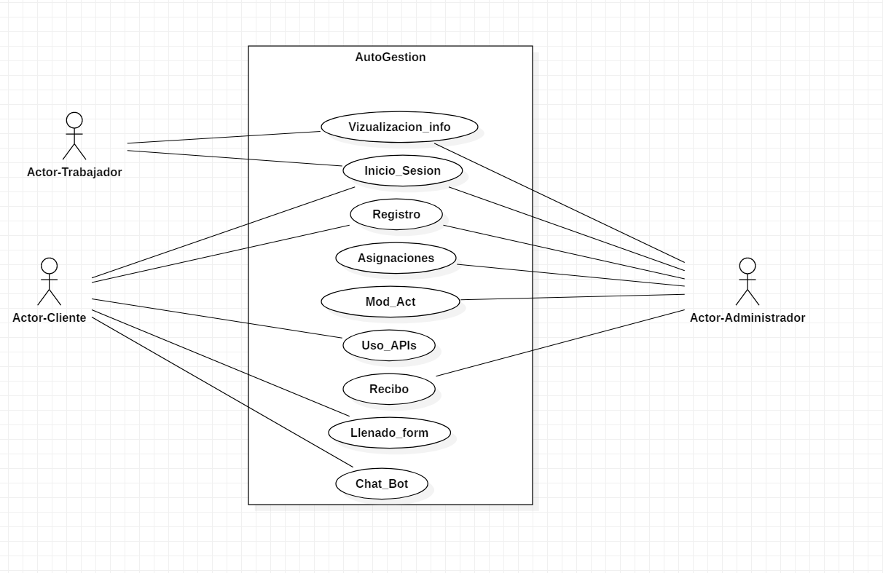
A continuación, se visualiza el diagrama general de caso de uso, donde se agruparon los diferentes requerimientos generales los cuales posteriormente se explicarán de una manera mas detallada en los diagramas de caso de uso especifico. Figura 1.01.

Figura 1.01. Diagrama general de caso de uso

Diagramas De Caso De Uso Específicos
Los diagramas de casos de uso (UML) modelan funcionalmente un sistema, mostrando interacciones entre actores (usuarios/sistemas) y funciones específicas (óvalos) dentro de un límite de sistema, definidos por asociaciones, inclusiones (<<include>>), extensiones (<<extend>>) y generalizaciones. Son esenciales en el diseño, análisis de requerimientos y pruebas para asegurar que el sistema satisfaga las necesidades del usuario.
Este diagrama de caso de uso muestra el proceso mediante el cual el actor trabajador realiza su registro en el sistema. El proceso inicia cuando el trabajador accede a la opción de registro. Posteriormente, el sistema le permite ingresar sus datos personales, los cuales serán utilizados para crear su cuenta dentro de la aplicación. Finalmente, la información proporcionada se guarda en el sistema, permitiendo que el trabajador tenga acceso a la plataforma mediante sus credenciales. Figura 1.02.
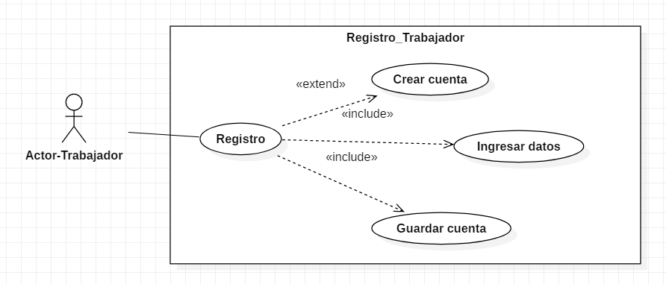

Figura 1.02. Diagrama especifico: Registro Trabajador

Este diagrama representa el proceso en el que el actor cliente realiza el llenado de un formulario para solicitar un servicio. El cliente primero selecciona un mecánico o taller disponible y posteriormente ingresa los datos necesarios, incluyendo la información de su automóvil. Una vez completado el formulario, el cliente puede enviar la solicitud, lo que permite que el sistema procese la información para gestionar la reparación o servicio solicitado. Figura 1.03.
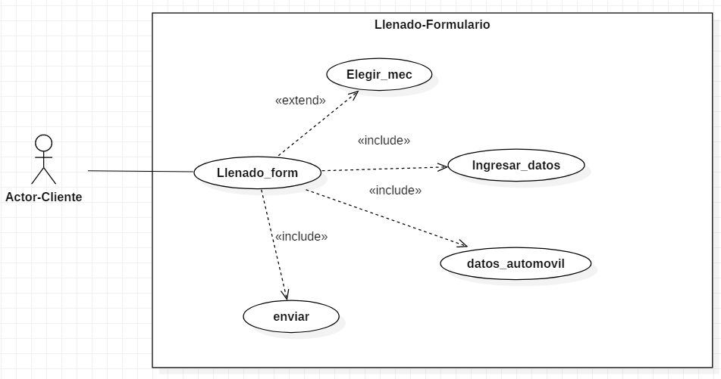

Figura 1.03. Diagrama especifico: Llenado de formulario sobre la reparación.

Diagrama De Secuencia
Un diagrama de secuencia es una herramienta de modelado UML que visualiza cómo interactúan los objetos en un sistema a lo largo del tiempo, ordenando cronológicamente los mensajes intercambiados. Se utiliza para documentar el comportamiento dinámico de un escenario o caso de uso, mostrando actores y objetos, sus líneas de vida, y el flujo de interacciones de arriba abajo.

Este diagrama de secuencia muestra el proceso de interacción entre el actor cliente y las interfaces del sistema para realizar una reserva de servicio de reparación. El proceso inicia cuando el cliente ingresa a la sección de perfiles y selecciona un mecánico o taller disponible. Posteriormente, el sistema permite visualizar la ubicación del taller y abrir el formulario de reserva. El cliente ingresa sus datos personales, los datos de su automóvil y una descripción del servicio requerido. Finalmente, al enviar el formulario, el sistema procesa la información y confirma que la reserva fue realizada con éxito. Figura 1.04.
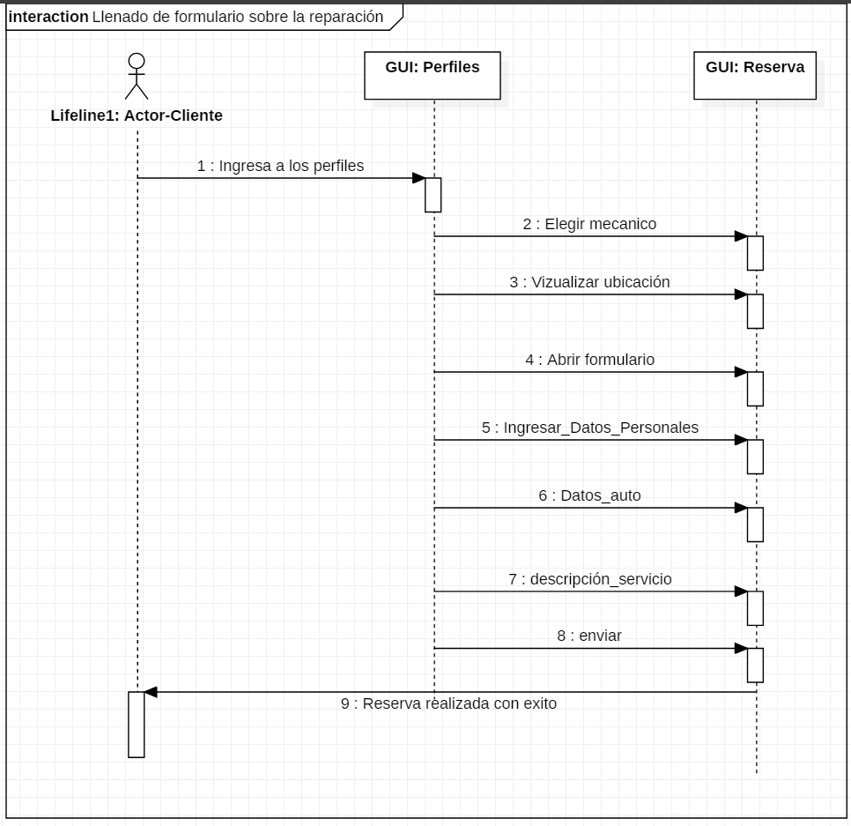
Figura 1.04. Diagrama de secuencia: Llenado de formulario sobre la reparación.

Diagrama De Actividades
Un diagrama de actividades es una representación gráfica tipo UML (Lenguaje Unificado de Modelado) que muestra el flujo secuencial, ramificado o concurrente de acciones en un proceso de negocio o sistema de software, desde su inicio hasta el fin. Funciona como un diagrama de flujo avanzado para detallar comportamientos dinámicos, incluyendo puntos de decisión, carriles de responsabilidad (swimlanes) y flujos de datos.

El diagrama de actividades muestra el flujo que sigue el cliente para realizar una reserva de servicio. El proceso inicia cuando el usuario selecciona una opción en el mapa y revisa el perfil del trabajador. Posteriormente, selecciona una fecha disponible y completa el formulario con la información requerida. Si algún campo falta, el sistema muestra una notificación de error; en caso contrario, el formulario se envía correctamente y se confirma la reserva, pudiendo incluso generar una notificación o comunicación mediante el chat. Figura 1.05.

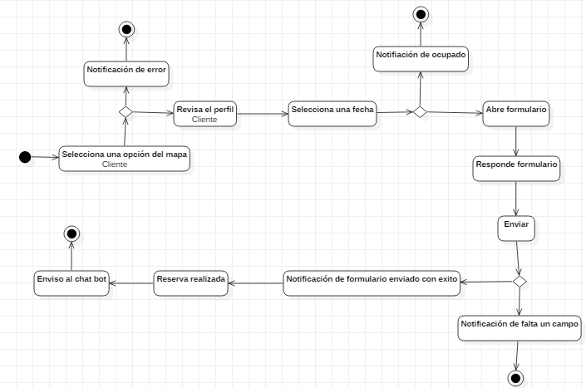

Figura 1.05. Diagrama de actividades.

CAPÍTULO II DISEÑO DE LA BASE DE DATOS
Diagrama Relacional
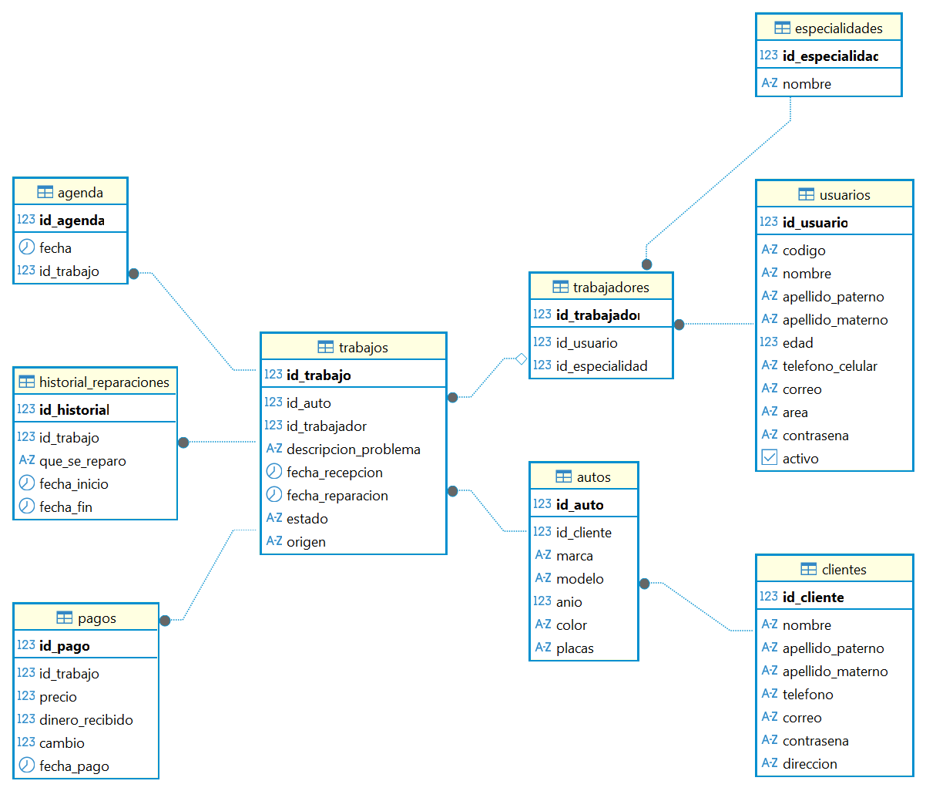
El diagrama relacional representa la estructura de la base de datos del sistema. En él se muestran las tablas principales como usuarios, trabajadores, clientes, autos, trabajos, agenda, pagos e historial de reparaciones, así como sus relaciones mediante claves primarias y foráneas. Esta estructura permite organizar la información de los usuarios, los vehículos, los servicios de reparación y los pagos realizados, garantizando una correcta gestión y almacenamiento de los datos dentro del sistema. Figura 2.01.

Figura 2.01. Diagrama Relacional
Diccionario De Datos
Un diccionario de datos es un repositorio centralizado de metadatos que define, documenta y estructura los elementos de una base de datos. Actúa como una guía detallada que contiene nombres de campos, tipos de datos (entero, texto), longitud, relaciones entre tablas y reglas de negocio, garantizando la consistencia y el correcto entendimiento de los datos.
Componentes clave que incluye:
- Nombres de campos/columnas: Identificadores de los atributos.
- Tipos de datos y longitud: Especifica si es numérico, texto, fecha, etc..
- Descripciones: Definición clara del propósito de cada campo.
- Relaciones y restricciones: Llaves primarias (PK) y foráneas (FK), y reglas de validación.

La tabla agenda almacena la información relacionada con las citas programadas para la realización de trabajos o servicios. Cada registro contiene un identificador único, la fecha en que se llevará a cabo el servicio y una referencia al trabajo correspondiente dentro del sistema. Tabla 2.01.

Nombre | Tipo de Dato | Longitud | Restricción | Valores Nulos | Descripción
id_agenda | entero | 9 | Llave Primaria | No | identificador de la tabla
fecha | date | N/A | N/A | No | fecha de la cita
id_trabajo | entero | 9 | Lave foránea | No | identificador de la tabla trabajos

Tabla 2.01. Tabla diccionario: Agenda.

La tabla autos almacena la información de los vehículos registrados por los clientes dentro del sistema. Permite relacionar cada automóvil con su propietario mediante el identificador del cliente, además de guardar características importantes como marca, modelo, año, color y placas del vehículo. Tabla 2.02.

Nombre | Tipo de Dato | Longitud | Restricción | Valores Nulos | Descripción
id_auto | entero | 9 | Llave primaria | No | Identificador de la tabla autos
id_cliente | entero | 9 | Lave foránea | No | Identificador de la tabla cliente
marca | cadena | 50 | N/A | No | Marca del automóvil
modelo | cadena | 50 | N/A | No | Modelo del automóvil
anio | entero | 10 | N/A | No | Año del automóvil
color | cadena | 30 | N/A | No | Color del automóvil
placas | cadena | 20 | N/A | No | Placas del automóvil

Tabla 2.02. Tabla diccionario: Auto.

La tabla clientes almacena la información personal de los usuarios que solicitan servicios dentro del sistema. Contiene datos básicos de identificación y contacto, permitiendo relacionar al cliente con sus automóviles, reservas y solicitudes de reparación registradas en la plataforma. Tabla 2.03.

Nombre | Tipo de Dato | Longitud | Restricción | Valores Nulos | Descripción
id_cliente | entero | 9 | Llave primaria | No | Identificador del a tabla cliente
nombre | cadena | 50 | N/A | No | Nombre del cliente
apellido_paterno | cadena | 50 | N/A | No | Apellido paterno del cliente
apellido_materno | cadena | 50 | N/A | No | Apellido materno del cliente
telefono | cadena | 20 | N/A | No | teléfono del cliente
correo | cadena | 50 | N/A | No | Correo electrónico del cliente
contrasena | cadena | 100 | N/A | No | Contraseña del cliente
direccion | cadena | 100 | N/A | No | Dirección del cliente

Tabla 2.03. Tabla diccionario: Cliente.
La tabla especialidades almacena las distintas especialidades que pueden tener los trabajadores del taller. Esta información permite clasificar a los trabajadores según su área de conocimiento y facilitar la asignación de trabajos de reparación de acuerdo con su especialidad. Tabla 2.04.

Nombre | Tipo de Dato | Longitud | Restricción | Valores Nulos | Descripción
Id_especialidad | entero | 9 | Llave primaria | No | Identificador de la tabla especialidades
nombre | cadena | 50 | N/A | No | Especialidad el trabajador

Tabla 2.04. Tabla diccionario: Especialidad.

La tabla historial almacena el registro de las reparaciones realizadas en los vehículos. En ella se guarda información sobre el trabajo efectuado, una descripción de la reparación y las fechas de inicio y finalización, permitiendo llevar un seguimiento del mantenimiento y servicio realizado. Tabla 2.05.

Nombre | Tipo de Dato | Longitud | Restricción | Valores Nulos | Descripción
id_historial | entero | 9 | Llave primaria | No | Identificador de la tabla Historial reparaciones
id_trabajo | entero | 9 | Llave foránea | No | identificador de la tabla trabajos
que_se_reparo | texto | 200 | N/A | No | Descripción de lo que se reparo
fecha_inicio | fecha | N/A | N/A | No | Fecha de inicio de reparación
fecha_fin | fecha | N/A | N/A | No | Fecha final de la reparación

Tabla 2.05. Tabla diccionario: Historial.

La tabla pago almacena la información relacionada con los pagos realizados por los servicios efectuados. En ella se registran datos como el precio del servicio, el dinero recibido, el cambio entregado al cliente y la fecha en que se realizó el pago, permitiendo llevar un control financiero de los servicios realizados. Tabla 2.06.

Nombre | Tipo de Dato | Longitud | Restricción | Valores Nulos | Descripción
id_pago | entero | 9 | Llave primaria | No | Identificador de la tabla pagos
id_trabajo | entero | 9 | Llave foránea | No | Identificador de la tabla trabajos
precio | decimal | 10 | N/A | No | precio por el servicio
dinero_recibido | decimal | 10 | N/A | No | Dinero que se recibió por el servicio
cambio | decimal | 10 | N/A | No | Cambio que se entrego
fecha_pago | fecha | N/A | N/A | No | fecha en la que se realizo el pago

Tabla 2.06. Tabla diccionario: Pago.

La tabla trabajador almacena la información que identifica a cada trabajador dentro del sistema. Esta tabla relaciona al trabajador con su información de usuario y con su especialidad, permitiendo saber qué tipo de trabajo o área desempeña dentro del sistema. Tabla 2.07.

Nombre | Tipo de Dato | Longitud | Restricción | Valores Nulos | Descripción
id_trabajador | entero | 9 | Llave primaria | No | Identificador de la tabla trabajadores
id_usuario | entero | 9 | Llave foránea | No | Identificador de la tabla usuarios
id_especialidad | entero | 9 | Llave foránea | No | Identificador de la tabla especialidades

Tabla 2.07. Tabla diccionario: Trabajador.

La tabla usuario almacena la información general de los usuarios del sistema, incluyendo sus datos personales, información de contacto y credenciales de acceso. También permite identificar el área en la que trabajan y si el usuario se encuentra activo dentro del sistema. Tabla 2.08.

Nombre | Tipo de Dato | Longitud | Restricción | Valores Nulos | Descripción
id_usuario | entero | 9 | Llave primaria | No | Identificador de la tabla usuarios
codigo | cadena | 20 | N/A | No | código del usuario
nombre | cadena | 100 | N/A | No | nombre del usuario
apellido_paterno | cadena | 100 | N/A | No | apellido paterno del usuario
apellido_materno | cadena | 100 | N/A | No | apellido materno del usuario
edad | entero | 9 | N/A | No | edad del usuario
telefono | cadena | 50 | N/A | No | teléfono del usuario
correo | cadena | 50 | N/A | No | correo electrónico del usuario
area | cadena | 50 | N/A | No | área del usuario
contrasena | cadena | 50 | N/A | No | contraseña del usuario
activo | booleano | N/A | N/A | No | visualizar si el usuario está trabajando

Tabla 2.08. Tabla diccionario: Usuario.

La tabla trabajo almacena la información relacionada con los servicios o reparaciones realizadas a los automóviles dentro del taller. En esta tabla se registra el vehículo que será reparado, el trabajador encargado, la descripción del problema, las fechas relacionadas con la recepción y reparación, así como el estado actual del trabajo y su origen. Tabla 2.09.

Nombre | Tipo de Dato | Longitud | Restricción | Valores Nulos | Descripción
id_trabajo | entero | 9 | Llave primaria | No | Identificador de la tabla trabajos
id_auto | entero | 9 | Llave foránea | No | Identificador de la tabla autos
id_trabajador | entero | 9 | Llave foránea | No | identificador de la tabla trabajadores
descripcion_problema | texto | 200 | N/A | No | Descripción del trabajo
fecha_recepcion | fecha | N/A | N/A | No | Fecha en la cual se recibió el trabajo
fecha_reparacion | fecha | N/A | N/A | No | Fecha de reparación
estado | cadena | 50 | N/A | No | Estado del trabajo
origen | cadena | 50 | N/A | No | Origen del trabajo

Tabla 2.09. Tabla diccionario: Trabajo.

Programación de la Base de Datos
Cliente
La tabla clientes almacena la información personal y de contacto de los usuarios externos del sistema, es decir, los clientes del taller mecánico. Cada cliente puede registrar uno o varios vehículos y solicitar servicios de reparación.
El campo correo es único, lo que evita duplicidad y permite utilizarlo como identificador para el acceso al sistema web. La contraseña se almacena cifrada (idealmente).
Esta tabla representa el punto de inicio del flujo del sistema, ya que todo trabajo comienza con un cliente que solicita un servicio. Figura 2.02.

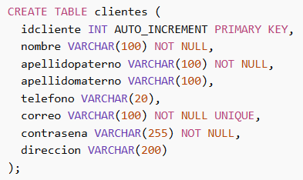

Figura 2.02. Tabla: Clientes.

Autos
La tabla autos contiene la información de los vehículos registrados en el sistema. Cada automóvil pertenece obligatoriamente a un cliente, lo que se garantiza mediante la clave foránea idcliente.
Se almacenan datos generales como marca, modelo, año y color, mientras que el campo placas es único para evitar registrar el mismo vehículo más de una vez.
Esta tabla permite mantener un historial completo de reparaciones por vehículo, facilitando la consulta futura de servicios realizados. Figura 2.03.

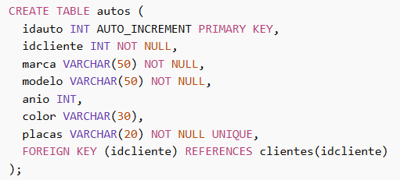
Figura 2.03. Tabla: Autos.

Usuarios
La tabla usuarios almacena a las personas que trabajan dentro del sistema, ya sean administradores o trabajadores técnicos.
El campo área define el rol del usuario y determina los permisos que tendrá dentro de la aplicación. El atributo activo permite deshabilitar usuarios sin eliminarlos físicamente de la base de datos, lo que mejora la seguridad y trazabilidad del sistema.
Esta tabla es fundamental para el control de acceso y la administración interna del taller. Figura 2.04.
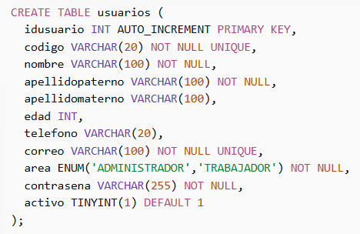

Figura 2.04. Tabla: Usuarios.

Especialidades
La tabla especialidades define las áreas técnicas disponibles dentro del taller, como mecánica general, electricidad automotriz, pintura, diagnóstico electrónico, entre otras.
Sirve para clasificar a los trabajadores según su formación o habilidades específicas, permitiendo asignar trabajos de manera adecuada y organizada. Figura 2.05.

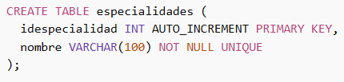

Figura 2.05. Tabla: Especialidades.

Trabajadores
La tabla trabajadores funciona como una extensión de la tabla usuarios. Solo aquellos usuarios que pertenecen al área de “TRABAJADOR” deben estar registrados aquí.
Relaciona a cada trabajador con su especialidad técnica, permitiendo una correcta asignación de tareas según sus competencias. Esta estructura mejora la organización interna y facilita la gestión de recursos humanos dentro del taller. Figura 2.06.
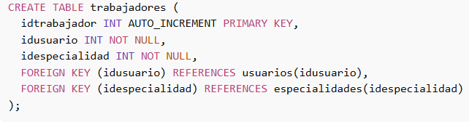

Figura 2.06. Tabla: Trabajadores.

Trabajos
La tabla trabajos es la entidad central del sistema. Aquí se registran todas las solicitudes de reparación realizadas por los clientes.
Cada trabajo está asociado a un vehículo específico y puede ser asignado a un trabajador. El campo estado permite dar seguimiento al progreso del servicio, mientras que origen indica si fue solicitado desde la plataforma web o directamente en el taller.
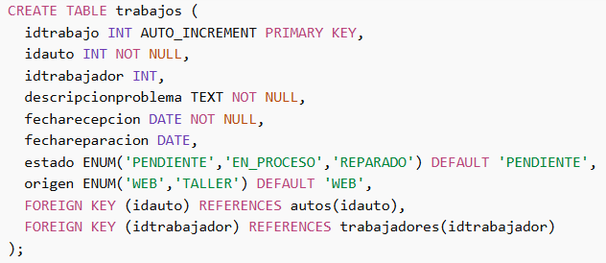
Esta tabla permite controlar el flujo operativo completo: recepción, diagnóstico, reparación y entrega. Figura 2.07.

Figura 2.07. Tabla: Trabajos.

Agenda
La tabla agenda permite programar fechas específicas para la ejecución o entrega de trabajos.
Funciona como un calendario interno del taller, ayudando a organizar las cargas de trabajo y evitar conflictos de programación. Se vincula directamente con la tabla trabajos para mantener coherencia en la planificación. Figura 2.08.

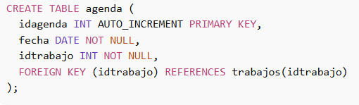

Figura 2.08. Tabla: Agenda.

Historial reparaciones
La tabla historial_reparaciones documenta detalladamente las acciones técnicas realizadas en cada trabajo.
Permite registrar qué componentes fueron reparados o reemplazados, así como las fechas de inicio y finalización del servicio. Este historial es clave para consultas futuras, garantía de servicios y análisis de rendimiento del taller. Figura 2.09.
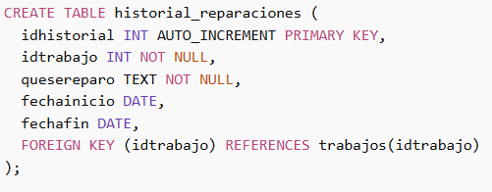

Figura 2.09. Tabla: Historial reparaciones.

Pagos
La tabla pagos gestiona la información financiera relacionada con cada trabajo. Registra el costo total del servicio, el monto entregado por el cliente y el cambio correspondiente. También almacena la fecha del pago para control contable.
Esta tabla permite llevar un registro ordenado de ingresos y facilita la generación de reportes financieros del taller. Figura 2.10.

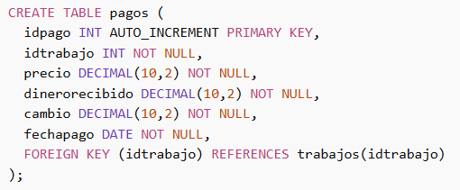

Figura 2.10. Tabla: Pagos.

CAPÍTULO III DESARROLLO DE LA APLICACIÓN DE ESCRITORIO
Desarrollo de Interfaces
En este apartado se realizará la descripción de cada una de las interfaces realizadas en la aplicación de escritorio, con la finalidad de que el usuario logre comprender como fue diseñada y la usabilidad de cada una de estas. En la Figura 3.01 se muestra el diseño de la interfaz de “Bienvenida”, que es el ingreso a la aplicación.

- Logo de la aplicación alineado a la derecha en forma circular.
- Etiqueta “¡BIENVENIDOS!” color: [187, 187, 187]; tamaño: 48; tipo de letra: Times New Roman Bold.
- Etiqueta “El trabajo de un mecánico es como del detective, siempre está buscando pistas y solucionando misterios” color: [187, 187, 187]; tamaño: 24; tipo de letra: Times New Roman Bold.
- Botón con la leyenda “INICIAR SESIÓN” color: [255, 255, 255]; tamaño: 18; tipo de letra: Simsun Bold.
- Botón con la leyenda “REGISTRAR” color: [255, 255, 255]; tamaño: 18; tipo de letra: Simsun Bold.

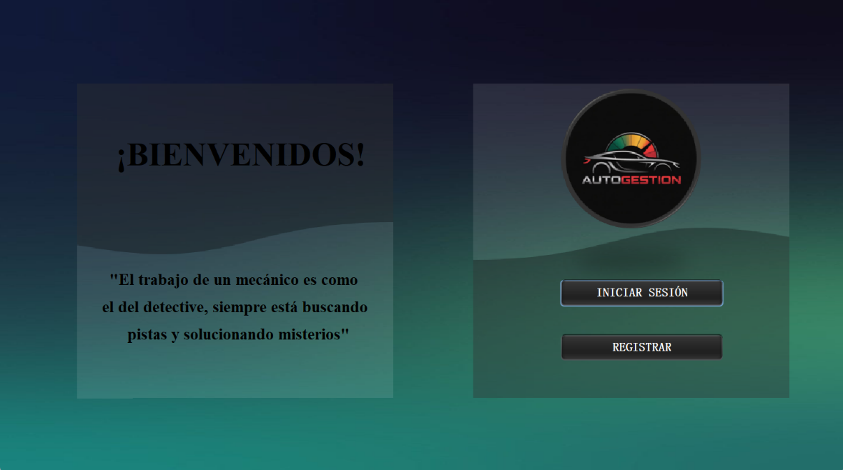

Figura 3.01. Bienvenida.

La siguiente pantalla Figura 3.02, muestra los campos a llenar para realizar un registro donde incluye: Código, Nombre, Apellido paterno, Apellido materno, Edad, Teléfono celular, Correo electrónico, Area y Contraseña. Igualmente contiene tres botones el de guardar permitiendo registrar un nuevo usuario, el de limpiar que despeja todos los campos e iniciar sesión que permite ir a esa interfaz en caso de equivocarse de pantalla.

- Logo de la aplicación alineado a la derecha en forma circular.
- Etiqueta “REGISTRAR” color: [187, 187, 187]; tamaño: 36; tipo de letra: Times New Roman Bold.
- Etiqueta “Código” color: [255, 255, 255]; tamaño: 18; tipo de letra: Times New Roman Bold.
- Etiqueta “Nombre” color: [255, 255, 255]; tamaño: 18; tipo de letra: Times New Roman Bold.
- Etiqueta “Apellido paterno” color: [255, 255, 255]; tamaño: 18; tipo de letra: Times New Roman Bold.
- Etiqueta “Apellido materno” color: [255, 255, 255]; tamaño: 18; tipo de letra: Times New Roman Bold.
- Etiqueta “Edad” color: [255, 255, 255]; tamaño: 18; tipo de letra: Times New Roman Bold.
- Etiqueta “Teléfono celular” color: [255, 255, 255]; tamaño: 18; tipo de letra: Times New Roman Bold.
- Etiqueta “Correo electrónico” color: [255, 255, 255]; tamaño: 18; tipo de letra: Times New Roman Bold.
- Etiqueta “Area” color: [255, 255, 255]; tamaño: 18; tipo de letra: Times New Roman Bold.
- Etiqueta “Contraseña” color: [255, 255, 255]; tamaño: 18; tipo de letra: Times New Roman Bold.
- Caja de texto para escribir el código del usuario que se va guardar, color: [187, 187, 187]; tamaño: 13; tipo de letra Times New Roman Plain.
- Caja de texto para escribir el nombre del usuario que se va guardar, color: [187, 187, 187]; tamaño: 13; tipo de letra Times New Roman Plain.
- Caja de texto para escribir el apellido paterno del usuario que se va guardar, color: [187, 187, 187]; tamaño: 13; tipo de letra Times New Roman Plain.
- Caja de texto para escribir el apellido materno del usuario que se va guardar, color: [187, 187, 187]; tamaño: 13; tipo de letra Times New Roman Plain.
- Combo Box para elegir la edad del usuario que se va guardar, color: [187, 187, 187]; tamaño: 13; tipo de letra Times New Roman Plain.
- Caja de texto para escribir el teléfono celular del usuario que se va guardar, color: [187, 187, 187]; tamaño: 13; tipo de letra Times New Roman Plain.
- Caja de texto para escribir el correo electrónico del usuario que se va guardar, color: [187, 187, 187]; tamaño: 13; tipo de letra Times New Roman Plain.
- Combo Box para elegir el área del usuario que se va guardar, color: [187, 187, 187]; tamaño: 13; tipo de letra Times New Roman Plain.
- Caja de password para escribir el contraseña del usuario que se va guardar, color: [187, 187, 187]; tamaño: 13; tipo de letra Times New Roman Plain.
- Botón con la leyenda “Iniciar sesión” color: [255, 255, 255]; tamaño: 18; tipo de letra: Simsun Bold.
- Botón con la leyenda “Guardar” color: [255, 255, 255]; tamaño: 18; tipo de letra: Simsun Bold.
- Botón con la leyenda “Limpiar” color: [255, 255, 255]; tamaño: 18; tipo de letra: Simsun Bold.
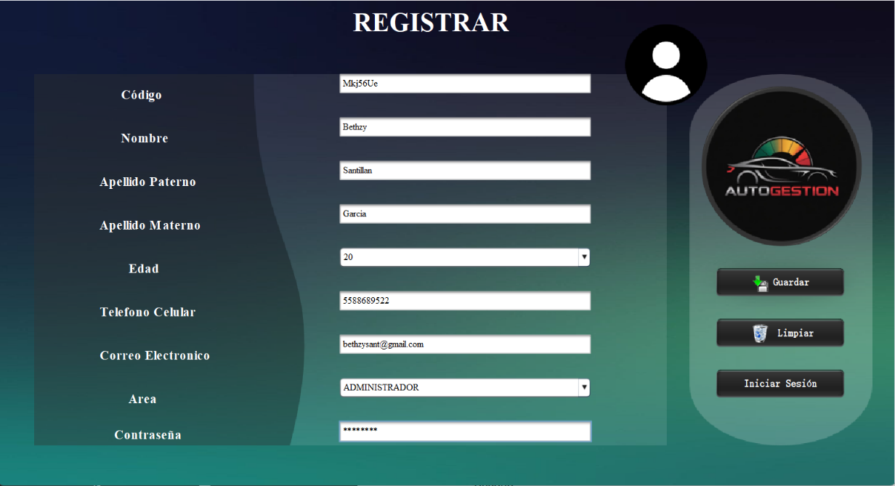

Figura 3.02. Registrar.

La siguiente pantalla Figura 3.03, muestra los campos a llenar para realizar un inicio de sesión donde incluye: Correo electrónico y Contraseña. Igualmente contiene tres botones el de iniciar permitiendo que el usuario acceda con sus credenciales, el de limpiar que despeja todos los campos y registrar que permite ir a esa interfaz en caso de equivocarse de pantalla.

- Logo de la aplicación alineado a la derecha en forma circular.
- Etiqueta “INICIO DE SESIÓN” color: [187, 187, 187]; tamaño: 36; tipo de letra: Times New Roman Bold.
- Etiqueta “Correo Electrónico” color: [255, 255, 255]; tamaño: 18; tipo de letra: Times New Roman Bold.
- Etiqueta “Contraseña” color: [255, 255, 255]; tamaño: 18; tipo de letra: Times New Roman Bold.
- Botón con la leyenda “Registrar” color de letra: [255, 255, 255]; color de fondo: [0, 0, 0]; tamaño: 18; tipo de letra: Simsun Bold.
- Botón con la leyenda “Guardar” color de letra: [255, 255, 255]; color de fondo: [0, 0, 0]; tamaño: 18; tipo de letra: Simsun Bold.
- Botón con la leyenda “Limpiar” color de letra: [255, 255, 255]; color de fondo: [0, 0, 0]; tamaño: 18; tipo de letra: Simsun Bold.

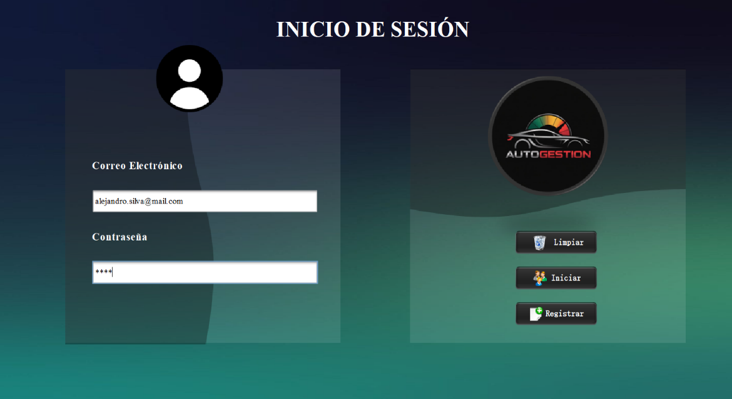

Figura 3.03. Iniciar Sesión.

La siguiente pantalla Figura 3.04, muestra las opciones a las que puede acceder el usuario (rol: trabajador). Igualmente contiene tres botones mis trabajos que lleva al historial de trabajos y salir el cual te mando al inicio de sesión.

- Logo de la aplicación alineado a la izquierda en forma rectangular.
- Caja de texto no editable con la leyenda “Bienvenido: nombre del usuario” color: [255, 255, 255]; tamaño: 14; tipo de letra: Times New Roman Bold.
- Caja de texto no editable con la leyenda “Rol: Trabajador” color: [255, 255, 255]; tamaño: 14; tipo de letra: Times New Roman Bold.
- Etiqueta “MENÚ” color: [187, 187, 187]; tamaño: 36; tipo de letra: Times New Roman Bold.
- Botón con la leyenda “Mis trabajos” color: [0, 0, 0]; tamaño: 18; tipo de letra: Simsun Bold.
- Botón con la leyenda “Salir” color: [0, 0, 0]; tamaño: 18; tipo de letra: Simsun Bold.
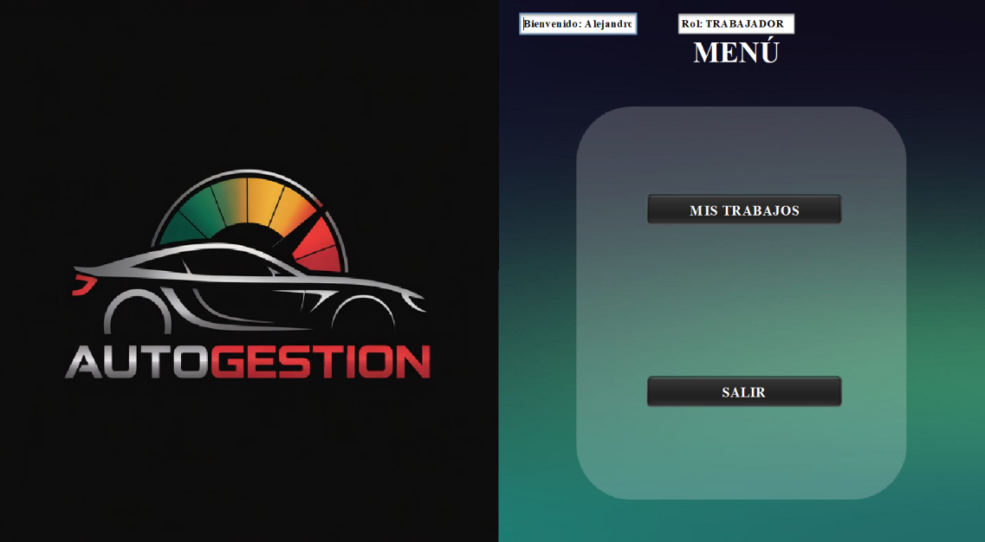

Figura 3.04. Menú Empleado.

La siguiente pantalla Figura 3.05, muestra las opciones del trabajo asignado permitiendo la modificación del estado del trabajo e igualmente una tabla con sus trabajos.

- Etiqueta “Mis trabajos” color: [187, 187, 187]; tamaño: 36; tipo de letra: Times New Roman Bold.
- Etiqueta “Buscar trabajo” color: [255, 255, 255]; tamaño: 18; tipo de letra: Times New Roman Bold.
- Etiqueta “Auto” color: [255, 255, 255]; tamaño: 18; tipo de letra: Times New Roman Bold.
- Etiqueta “Cliente” color: [255, 255, 255]; tamaño: 18; tipo de letra: Times New Roman Bold.
- Etiqueta “Descripción” color: [255, 255, 255]; tamaño: 18; tipo de letra: Times New Roman Bold.
- Etiqueta “Fechas” color: [255, 255, 255]; tamaño: 18; tipo de letra: Times New Roman Bold.
- Etiqueta “Estado” color: [255, 255, 255]; tamaño: 18; tipo de letra: Times New Roman Bold.
- Caja de texto donde se agrega el id del trabajo de buscar, color: [187, 187, 187]; tamaño: 13; tipo de letra Times New Roman Plain.
- Caja de texto donde se visualiza el nombre del auto, color: [187, 187, 187]; tamaño: 13; tipo de letra Times New Roman Plain.
- Caja de texto donde se visualiza el nombre del cliente, color: [187, 187, 187]; tamaño: 13; tipo de letra Times New Roman Plain.
- Caja de texto donde se visualiza la descripción del problema del auto, color: [187, 187, 187]; tamaño: 13; tipo de letra Times New Roman Plain.
- Caja de texto donde se visualiza la fecha de ingreso del auto, color: [187, 187, 187]; tamaño: 13; tipo de letra Times New Roman Plain.
- Combo Box para elegir el estado del trabajo, color: [187, 187, 187]; tamaño: 13; tipo de letra Times New Roman Plain.
- Botón con la leyenda “Salir” color: [0, 0, 0]; tamaño: 14; tipo de letra: Simsun Bold.
- Botón con un icono de buscar color: [0, 0, 0]; tamaño: 14; tipo de letra: Simsun Bold.
- Botón con un icono de guardar color: [0, 0, 0]; tamaño: 14; tipo de letra: Simsun Bold.
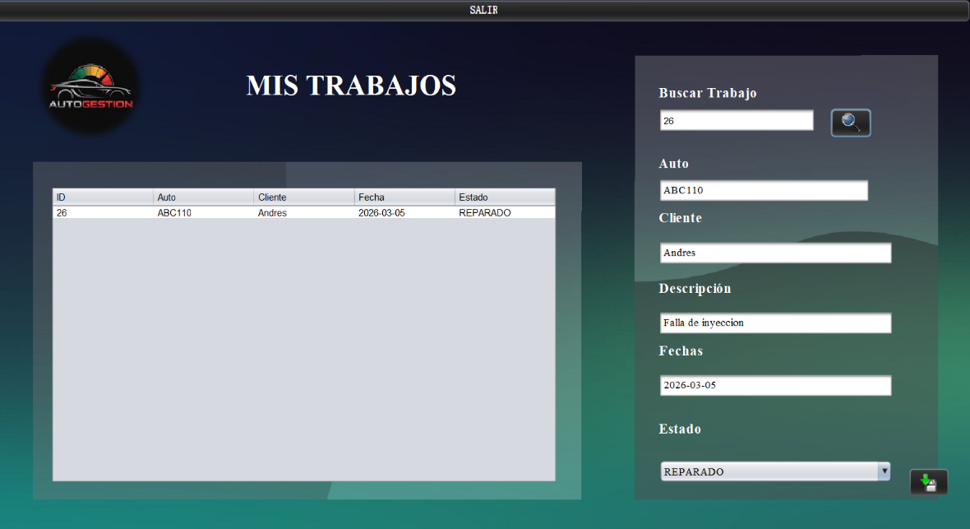

Figura 3.05. Mis trabajos.

La siguiente pantalla Figura 3.06, muestra las opciones a las que puede acceder el usuario (rol: administrador). Igualmente contiene 10 botones los cuales permiten acceder a las diferentes interfaces.

- Logo de la aplicación alineado a la derecha en forma rectangular.
- Caja de texto no editable con la leyenda “Bienvenido: nombre del usuario” color: [255, 255, 255]; tamaño: 14; tipo de letra: Times New Roman Bold.
- Caja de texto no editable con la leyenda “Rol: Administrador” color: [255, 255, 255]; tamaño: 14; tipo de letra: Times New Roman Bold.
- Etiqueta “MENÚ” color: [187, 187, 187]; tamaño: 36; tipo de letra: Times New Roman Bold.
- Botón con la leyenda “USUARIOS” color: [0, 0, 0]; tamaño: 18; tipo de letra: Simsun Bold.
- Botón con la leyenda “TRABAJADORES” color: [0, 0, 0]; tamaño: 18; tipo de letra: Simsun Bold.
- Botón con la leyenda “ESPECIALIDADES” color: [0, 0, 0]; tamaño: 18; tipo de letra: Simsun Bold.
- Botón con la leyenda “CLIENTES” color: [0, 0, 0]; tamaño: 18; tipo de letra: Simsun Bold.
- Botón con la leyenda “AUTOS” color: [0, 0, 0]; tamaño: 18; tipo de letra: Simsun Bold.
- Botón con la leyenda “TRABAJOS” color: [0, 0, 0]; tamaño: 18; tipo de letra: Simsun Bold.
- Botón con la leyenda “PAGOS” color: [0, 0, 0]; tamaño: 18; tipo de letra: Simsun Bold.
- Botón con la leyenda “HISTORIAL” color: [0, 0, 0]; tamaño: 18; tipo de letra: Simsun Bold.
- Botón con la leyenda “AGENDA” color: [0, 0, 0]; tamaño: 18; tipo de letra: Simsun Bold.
- Botón con la leyenda “SALIR” color: [0, 0, 0]; tamaño: 18; tipo de letra: Simsun Bold.
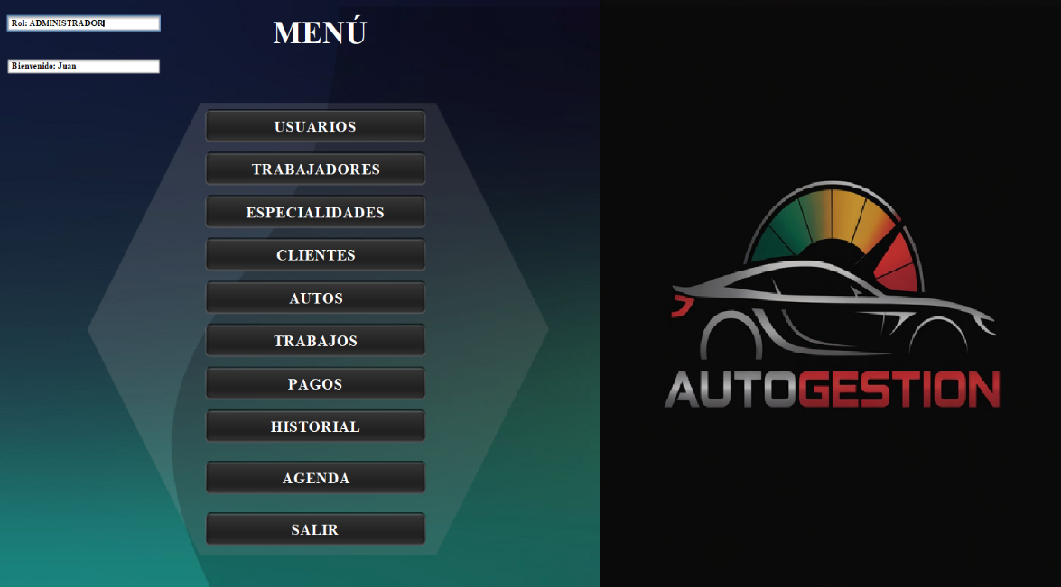

Figura 3.06. Menú Administrador.

La siguiente pantalla Figura 3.07, muestra la interfaz de usuarios la cual solo se puede acceder siendo administrador permitiendo realizar modificaciones a los que se encuentran registrar desde sus datos hasta activarlos, agregar uno nuevo, limpiar, eliminar y actualizar. Asimismo, se muestra una tabla con los usuarios con los que cuenta la base de datos (solo los que cuentan con el estado activo/no activo).

- Logo de la aplicación alineado a la derecha en forma circular encima de una tabla.
- Tabla que muestra los diversos usuarios registrados en la aplicación.
- Etiqueta “Codigó” color: [255, 255, 255]; tamaño: 18; tipo de letra: Times New Roman Bold.
- Etiqueta “Nombre” color: [255, 255, 255]; tamaño: 18; tipo de letra: Times New Roman Bold.
- Etiqueta “Apellido paterno” color: [255, 255, 255]; tamaño: 18; tipo de letra: Times New Roman Bold.
- Etiqueta “Apellido materno” color: [255, 255, 255]; tamaño: 18; tipo de letra: Times New Roman Bold.
- Etiqueta “Edad” color: [255, 255, 255]; tamaño: 18; tipo de letra: Times New Roman Bold.
- Etiqueta “Teléfono” color: [255, 255, 255]; tamaño: 18; tipo de letra: Times New Roman Bold.
- Etiqueta “Correo” color: [255, 255, 255]; tamaño: 18; tipo de letra: Times New Roman Bold.
- Etiqueta “Contraseña” color: [255, 255, 255]; tamaño: 18; tipo de letra: Times New Roman Bold.
- Etiqueta “Area” color: [255, 255, 255]; tamaño: 18; tipo de letra: Times New Roman Bold.
- Caja de texto donde se agrega el id del usuario a buscar, color: [187, 187, 187]; tamaño: 13; tipo de letra Times New Roman Plain.
- Caja de texto donde se agrega el nombre del usuario, color: [187, 187, 187]; tamaño: 13; tipo de letra Times New Roman Plain.
- Caja de texto donde se agrega el apellido paterno del usuario, color: [187, 187, 187]; tamaño: 13; tipo de letra Times New Roman Plain.
- Caja de texto donde se agrega la edad del usuario, color: [187, 187, 187]; tamaño: 13; tipo de letra Times New Roman Plain.
- Caja de texto donde se agrega el teléfono del usuario, color: [187, 187, 187]; tamaño: 13; tipo de letra Times New Roman Plain.
- Caja de texto donde se agrega el correo del usuario, color: [187, 187, 187]; tamaño: 13; tipo de letra Times New Roman Plain.
- Caja de texto donde se agrega la contraseña del usuario, color: [187, 187, 187]; tamaño: 13; tipo de letra Times New Roman Plain.
- Combo Box donde se agrega el área del usuario, color: [187, 187, 187]; tamaño: 13; tipo de letra Times New Roman Plain.
- Botón con la leyenda “ESTADO” el cual cambia su estado del usuario (activo/no activo). Color de letra: [255, 255, 255]; color de fondo: [0, 0, 0]; tamaño: 14; tipo de letra: Simsun Bold.
- Botón con un icono de nuevo color: [0, 0, 0]; tamaño: 14; tipo de letra: Simsun Bold.
- Botón con un icono de guardar color: [0, 0, 0]; tamaño: 14; tipo de letra: Simsun Bold.
- Botón con un icono de limpiar color: [0, 0, 0]; tamaño: 14; tipo de letra: Simsun Bold.
- Botón con un icono de eliminar color: [0, 0, 0]; tamaño: 14; tipo de letra: Simsun Bold.
- Botón con la leyenda “USUARIOS” el cual es el nombre de la interfaz a la que nos llevara. Color de letra: [0, 0, 0]; color de fondo: [255, 255, 255]; tamaño: 14; tipo de letra: Simsun Bold.
- Botón con la leyenda “TRABAJADORES” el cual es el nombre de la interfaz a la que nos llevara. Color de letra: [255, 255, 255]; color de fondo: [0, 0, 0]; tamaño: 14; tipo de letra: Simsun Bold.
- Botón con la leyenda “ESPECIALIDADES” el cual es el nombre de la interfaz a la que nos llevara. Color de letra: [255, 255, 255]; color de fondo: [0, 0, 0]; tamaño: 14; tipo de letra: Simsun Bold.
- Botón con la leyenda “CLIENTES” el cual es el nombre de la interfaz a la que nos llevara. Color de letra: [255, 255, 255]; color de fondo: [0, 0, 0]; tamaño: 14; tipo de letra: Simsun Bold.
- Botón con la leyenda “AUTOS” el cual es el nombre de la interfaz a la que nos llevara. Color de letra: [255, 255, 255]; color de fondo: [0, 0, 0]; tamaño: 14; tipo de letra: Simsun Bold.
- Botón con la leyenda “TRABAJOS” el cual es el nombre de la interfaz a la que nos llevara. Color de letra: [255, 255, 255]; color de fondo: [0, 0, 0]; tamaño: 14; tipo de letra: Simsun Bold.
- Botón con la leyenda “PAGOS” el cual es el nombre de la interfaz a la que nos llevara. Color de letra: [255, 255, 255]; color de fondo: [0, 0, 0]; tamaño: 14; tipo de letra: Simsun Bold.
- Botón con la leyenda “HISTORIAL” el cual es el nombre de la interfaz a la que nos llevara. Color de letra: [255, 255, 255]; color de fondo: [0, 0, 0]; tamaño: 14; tipo de letra: Simsun Bold.
- Botón con la leyenda “AGENDA” el cual es el nombre de la interfaz a la que nos llevara. Color de letra: [255, 255, 255]; color de fondo: [0, 0, 0]; tamaño: 14; tipo de letra: Simsun Bold.
- Botón con la leyenda “SALIR” el cual nos llevara a la interfaz de inicio de sesión. Color de letra: [255, 255, 255]; color de fondo: [0, 0, 0]; tamaño: 14; tipo de letra: Simsun Bold.
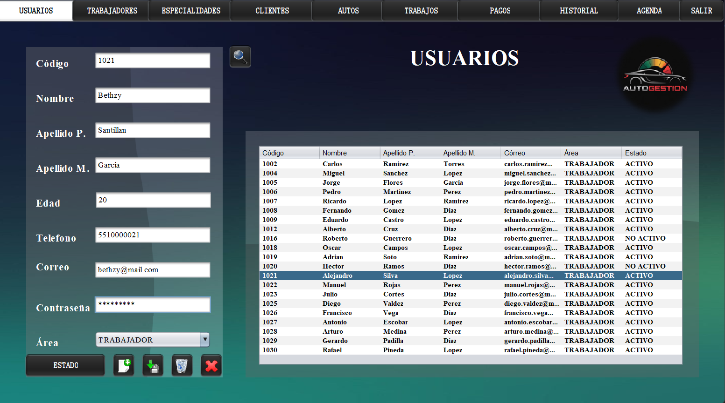

Figura 3.07. Usuarios.

La siguiente pantalla Figura 3.08, muestra la interfaz de trabajadores donde se muestran en un tabla los datos del trabajador incluyendo su especialidad y en base al combo box que se encuentran en la pantalla se selecciona al empleado y la especialidad a asignar.

- Logo de la aplicación alineado a la derecha en forma circular encima de una tabla.
- Tabla que muestra los diversos usuarios registrados junto con su especialidad en la aplicación.
- Combo Box donde se agrega el nombre del usuario, color: [187, 187, 187]; tamaño: 13; tipo de letra Times New Roman Plain.
- Combo Box donde se agrega la especialidad del usuario, color: [187, 187, 187]; tamaño: 13; tipo de letra Times New Roman Plain.
- Botón con un icono de nuevo color: [0, 0, 0]; tamaño: 14; tipo de letra: Simsun Bold.
- Botón con un icono de guardar color: [0, 0, 0]; tamaño: 14; tipo de letra: Simsun Bold.
- Botón con la leyenda “USUARIOS” el cual es el nombre de la interfaz a la que nos llevara. [255, 255, 255]; color de fondo: [0, 0, 0]; tamaño: 14; tipo de letra: Simsun Bold.
- Botón con la leyenda “TRABAJADORES” el cual es el nombre de la interfaz a la que nos llevara. Color de letra: [0, 0, 0]; color de fondo: [255, 255, 255]; tamaño: 14; tipo de letra: Simsun Bold.
- Botón con la leyenda “ESPECIALIDADES” el cual es el nombre de la interfaz a la que nos llevara. Color de letra: [255, 255, 255]; color de fondo: [0, 0, 0]; tamaño: 14; tipo de letra: Simsun Bold.
- Botón con la leyenda “CLIENTES” el cual es el nombre de la interfaz a la que nos llevara. Color de letra: [255, 255, 255]; color de fondo: [0, 0, 0]; tamaño: 14; tipo de letra: Simsun Bold.
- Botón con la leyenda “AUTOS” el cual es el nombre de la interfaz a la que nos llevara. Color de letra: [255, 255, 255]; color de fondo: [0, 0, 0]; tamaño: 14; tipo de letra: Simsun Bold.
- Botón con la leyenda “TRABAJOS” el cual es el nombre de la interfaz a la que nos llevara. Color de letra: [255, 255, 255]; color de fondo: [0, 0, 0]; tamaño: 14; tipo de letra: Simsun Bold.
- Botón con la leyenda “PAGOS” el cual es el nombre de la interfaz a la que nos llevara. Color de letra: [255, 255, 255]; color de fondo: [0, 0, 0]; tamaño: 14; tipo de letra: Simsun Bold.
- Botón con la leyenda “HISTORIAL” el cual es el nombre de la interfaz a la que nos llevara. Color de letra: [255, 255, 255]; color de fondo: [0, 0, 0]; tamaño: 14; tipo de letra: Simsun Bold.
- Botón con la leyenda “AGENDA” el cual es el nombre de la interfaz a la que nos llevara. Color de letra: [255, 255, 255]; color de fondo: [0, 0, 0]; tamaño: 14; tipo de letra: Simsun Bold.
- Botón con la leyenda “SALIR” el cual nos llevara a la interfaz de inicio de sesión. Color de letra: [255, 255, 255]; color de fondo: [0, 0, 0]; tamaño: 14; tipo de letra: Simsun Bold.
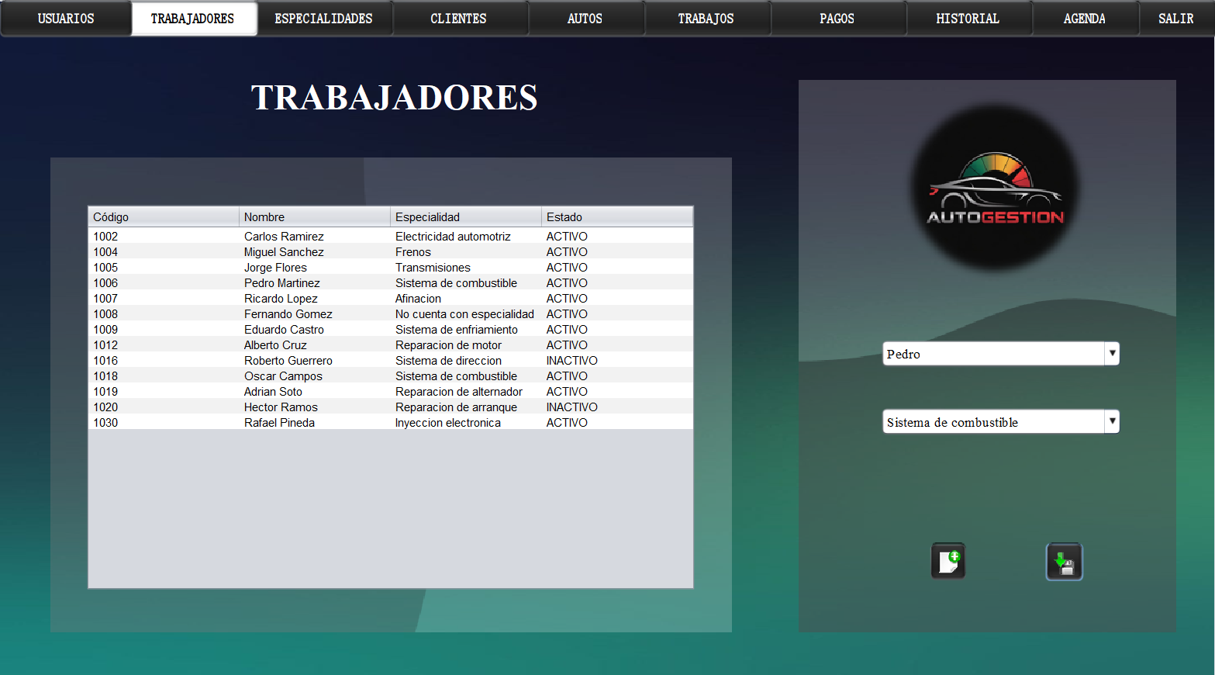

Figura 3.08. Trabajadores.

La siguiente pantalla Figura 3.09, muestra la interfaz de especialidades donde se realiza el registro de estas e igualmente cuenta con una tabla donde se muestra identificador y el nombre de las especialidades.

- Logo de la aplicación alineado a la derecha en forma circular encima de una tabla.
- Etiqueta “Especialidad” color: [255, 255, 255]; tamaño: 18; tipo de letra: Times New Roman Bold.
- Tabla que muestra las diversas especialidades registradas en la aplicación.
- Combo Box donde se agrega el nombre de la especialidad, color: [187, 187, 187]; tamaño: 13; tipo de letra Times New Roman Plain.
- Botón con un icono de buscar, color: [0, 0, 0]; tamaño: 14; tipo de letra: Simsun Bold.
- Botón con un icono de nuevo, color: [0, 0, 0]; tamaño: 14; tipo de letra: Simsun Bold.
- Botón con un icono de guardar, color: [0, 0, 0]; tamaño: 14; tipo de letra: Simsun Bold.
- Botón con un icono de limpiar, color: [0, 0, 0]; tamaño: 14; tipo de letra: Simsun Bold.
- Botón con la leyenda “USUARIOS” el cual es el nombre de la interfaz a la que nos llevara. [255, 255, 255]; color de fondo: [0, 0, 0]; tamaño: 14; tipo de letra: Simsun Bold.
- Botón con la leyenda “TRABAJADORES” el cual es el nombre de la interfaz a la que nos llevara. Color de letra: [255, 255, 255]; color de fondo: [0, 0, 0]; tamaño: 14; tipo de letra: Simsun Bold.
- Botón con la leyenda “ESPECIALIDADES” el cual es el nombre de la interfaz a la que nos llevara. Color de letra: [0, 0, 0]; color de fondo: [255, 255, 255]; tamaño: 14; tipo de letra: Simsun Bold.
- Botón con la leyenda “CLIENTES” el cual es el nombre de la interfaz a la que nos llevara. Color de letra: [255, 255, 255]; color de fondo: [0, 0, 0]; tamaño: 14; tipo de letra: Simsun Bold.
- Botón con la leyenda “AUTOS” el cual es el nombre de la interfaz a la que nos llevara. Color de letra: [255, 255, 255]; color de fondo: [0, 0, 0]; tamaño: 14; tipo de letra: Simsun Bold.
- Botón con la leyenda “TRABAJOS” el cual es el nombre de la interfaz a la que nos llevara. Color de letra: [255, 255, 255]; color de fondo: [0, 0, 0]; tamaño: 14; tipo de letra: Simsun Bold.
- Botón con la leyenda “PAGOS” el cual es el nombre de la interfaz a la que nos llevara. Color de letra: [255, 255, 255]; color de fondo: [0, 0, 0]; tamaño: 14; tipo de letra: Simsun Bold.
- Botón con la leyenda “HISTORIAL” el cual es el nombre de la interfaz a la que nos llevara. Color de letra: [255, 255, 255]; color de fondo: [0, 0, 0]; tamaño: 14; tipo de letra: Simsun Bold.
- Botón con la leyenda “AGENDA” el cual es el nombre de la interfaz a la que nos llevara. Color de letra: [255, 255, 255]; color de fondo: [0, 0, 0]; tamaño: 14; tipo de letra: Simsun Bold.
- Botón con la leyenda “SALIR” el cual nos llevara a la interfaz de inicio de sesión. Color de letra: [255, 255, 255]; color de fondo: [0, 0, 0]; tamaño: 14; tipo de letra: Simsun Bold.

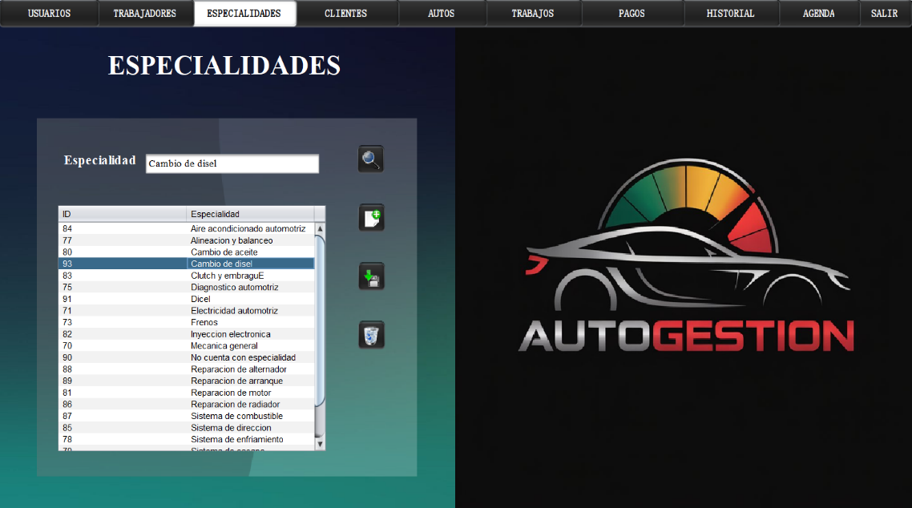

Figura 3.08. Trabajadores.

La siguiente pantalla Figura 3.09, muestra la interfaz de clientes donde el actor-administrador solo podrá visualizar la información de estos.

- Logo de la aplicación alineado a la derecha en forma circular encima de una tabla.
- Tabla que muestra los diversos clientes registrados en la aplicación.
- Etiqueta “Buscar cliente” color: [255, 255, 255]; tamaño: 18; tipo de letra: Times New Roman Bold.
- Etiqueta “Nombre” color: [255, 255, 255]; tamaño: 18; tipo de letra: Times New Roman Bold.
- Etiqueta “Teléfono” color: [255, 255, 255]; tamaño: 18; tipo de letra: Times New Roman Bold.
- Etiqueta “Correo” color: [255, 255, 255]; tamaño: 18; tipo de letra: Times New Roman Bold.
- Etiqueta “Dirección” color: [255, 255, 255]; tamaño: 18; tipo de letra: Times New Roman Bold.
- Caja de texto donde se agrega el identificador del cliente, color: [187, 187, 187]; tamaño: 13; tipo de letra Times New Roman Plain.
- Caja de texto donde se agrega el nombre del cliente, color: [187, 187, 187]; tamaño: 13; tipo de letra Times New Roman Plain.
- Caja de texto donde se agrega el teléfono del cliente, color: [187, 187, 187]; tamaño: 13; tipo de letra Times New Roman Plain.
- Caja de texto donde se agrega el correo del cliente, color: [187, 187, 187]; tamaño: 13; tipo de letra Times New Roman Plain.
- Caja de texto donde se agrega la dirección del cliente, color: [187, 187, 187]; tamaño: 13; tipo de letra Times New Roman Plain.
- Botón con un icono de buscar, color: [0, 0, 0]; tamaño: 14; tipo de letra: Simsun Bold.
- Botón con un icono de limpiar, color: [0, 0, 0]; tamaño: 14; tipo de letra: Simsun Bold.
- Botón con la leyenda “USUARIOS” el cual es el nombre de la interfaz a la que nos llevara. [255, 255, 255]; color de fondo: [0, 0, 0]; tamaño: 14; tipo de letra: Simsun Bold.
- Botón con la leyenda “TRABAJADORES” el cual es el nombre de la interfaz a la que nos llevara. Color de letra: [255, 255, 255]; color de fondo: [0, 0, 0]; tamaño: 14; tipo de letra: Simsun Bold.
- Botón con la leyenda “ESPECIALIDADES” el cual es el nombre de la interfaz a la que nos llevara. Color de letra: [255, 255, 255]; color de fondo: [0, 0, 0]; tamaño: 14; tipo de letra: Simsun Bold.
- Botón con la leyenda “CLIENTES” el cual es el nombre de la interfaz a la que nos llevara. Color de letra: [0, 0, 0]; color de fondo: [255, 255, 255];]; tamaño: 14; tipo de letra: Simsun Bold.
- Botón con la leyenda “AUTOS” el cual es el nombre de la interfaz a la que nos llevara. Color de letra: [255, 255, 255]; color de fondo: [0, 0, 0]; tamaño: 14; tipo de letra: Simsun Bold.
- Botón con la leyenda “TRABAJOS” el cual es el nombre de la interfaz a la que nos llevara. Color de letra: [255, 255, 255]; color de fondo: [0, 0, 0]; tamaño: 14; tipo de letra: Simsun Bold.
- Botón con la leyenda “PAGOS” el cual es el nombre de la interfaz a la que nos llevara. Color de letra: [255, 255, 255]; color de fondo: [0, 0, 0]; tamaño: 14; tipo de letra: Simsun Bold.
- Botón con la leyenda “HISTORIAL” el cual es el nombre de la interfaz a la que nos llevara. Color de letra: [255, 255, 255]; color de fondo: [0, 0, 0]; tamaño: 14; tipo de letra: Simsun Bold.
- Botón con la leyenda “AGENDA” el cual es el nombre de la interfaz a la que nos llevara. Color de letra: [255, 255, 255]; color de fondo: [0, 0, 0]; tamaño: 14; tipo de letra: Simsun Bold.
- Botón con la leyenda “SALIR” el cual nos llevara a la interfaz de inicio de sesión. Color de letra: [255, 255, 255]; color de fondo: [0, 0, 0]; tamaño: 14; tipo de letra: Simsun Bold.

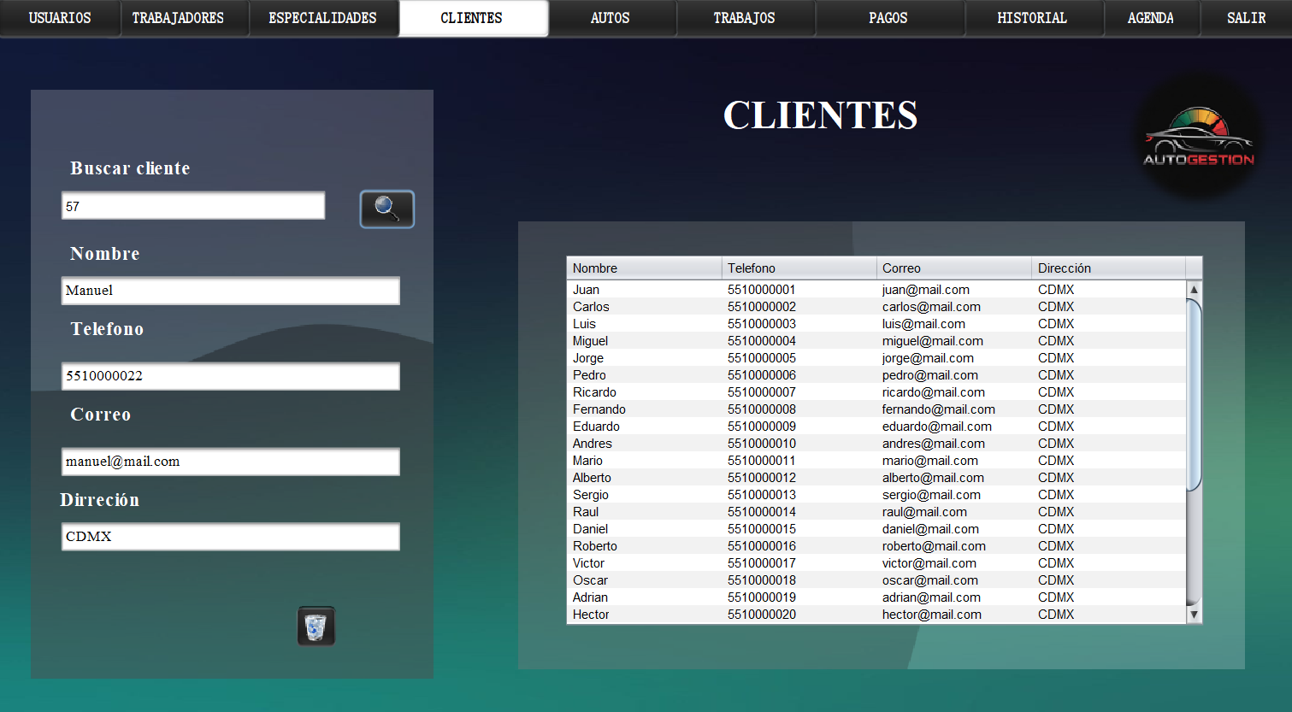

Figura 3.09. Clientes.

La siguiente pantalla Figura 3.10, muestra la interfaz de autos donde igualmente a la de clientes solo puede visualizar la información de estos sin permitir la edición de los registros.

- Logo de la aplicación alineado a la derecha en forma circular encima de una tabla.
- Tabla que muestra los diversos autos registrados en la aplicación.
- Etiqueta “Cliente” color: [255, 255, 255]; tamaño: 18; tipo de letra: Times New Roman Bold.
- Etiqueta “Marca” color: [255, 255, 255]; tamaño: 18; tipo de letra: Times New Roman Bold.
- Etiqueta “Modelo” color: [255, 255, 255]; tamaño: 18; tipo de letra: Times New Roman Bold.
- Etiqueta “Placas” color: [255, 255, 255]; tamaño: 18; tipo de letra: Times New Roman Bold.
- Combo box donde se selecciona al cliente, color: [187, 187, 187]; tamaño: 13; tipo de letra Times New Roman Plain.
- Caja de texto no editable donde aparece la marca del automóvil, color: [187, 187, 187]; tamaño: 13; tipo de letra Times New Roman Plain.
- Caja de texto no editable donde aparece la marca del automóvil, color: [187, 187, 187]; tamaño: 13; tipo de letra Times New Roman Plain.
- Caja de texto no editable donde aparece al modelo del automóvil, color: [187, 187, 187]; tamaño: 13; tipo de letra Times New Roman Plain.
- Caja de texto no editable donde aparece la placas del automóvil, color: [187, 187, 187]; tamaño: 13; tipo de letra Times New Roman Plain.
- Botón con la leyenda “USUARIOS” el cual es el nombre de la interfaz a la que nos llevara. [255, 255, 255]; color de fondo: [0, 0, 0]; tamaño: 14; tipo de letra: Simsun Bold.
- Botón con la leyenda “TRABAJADORES” el cual es el nombre de la interfaz a la que nos llevara. Color de letra: [255, 255, 255]; color de fondo: [0, 0, 0]; tamaño: 14; tipo de letra: Simsun Bold.
- Botón con la leyenda “ESPECIALIDADES” el cual es el nombre de la interfaz a la que nos llevara. Color de letra: [255, 255, 255]; color de fondo: [0, 0, 0]; tamaño: 14; tipo de letra: Simsun Bold.
- Botón con la leyenda “CLIENTES” el cual es el nombre de la interfaz a la que nos llevara. Color de letra: [255, 255, 255]; color de fondo: [0, 0, 0]; tamaño: 14; tipo de letra: Simsun Bold.
- Botón con la leyenda “AUTOS” el cual es el nombre de la interfaz a la que nos llevara. Color de letra: [0, 0, 0]; color de fondo: [255, 255, 255]; tamaño: 14; tipo de letra: Simsun Bold.
- Botón con la leyenda “TRABAJOS” el cual es el nombre de la interfaz a la que nos llevara. Color de letra: [255, 255, 255]; color de fondo: [0, 0, 0]; tamaño: 14; tipo de letra: Simsun Bold.
- Botón con la leyenda “PAGOS” el cual es el nombre de la interfaz a la que nos llevara. Color de letra: [255, 255, 255]; color de fondo: [0, 0, 0]; tamaño: 14; tipo de letra: Simsun Bold.
- Botón con la leyenda “HISTORIAL” el cual es el nombre de la interfaz a la que nos llevara. Color de letra: [255, 255, 255]; color de fondo: [0, 0, 0]; tamaño: 14; tipo de letra: Simsun Bold.
- Botón con la leyenda “AGENDA” el cual es el nombre de la interfaz a la que nos llevara. Color de letra: [255, 255, 255]; color de fondo: [0, 0, 0]; tamaño: 14; tipo de letra: Simsun Bold.
- Botón con la leyenda “SALIR” el cual nos llevara a la interfaz de inicio de sesión. Color de letra: [255, 255, 255]; color de fondo: [0, 0, 0]; tamaño: 14; tipo de letra: Simsun Bold.

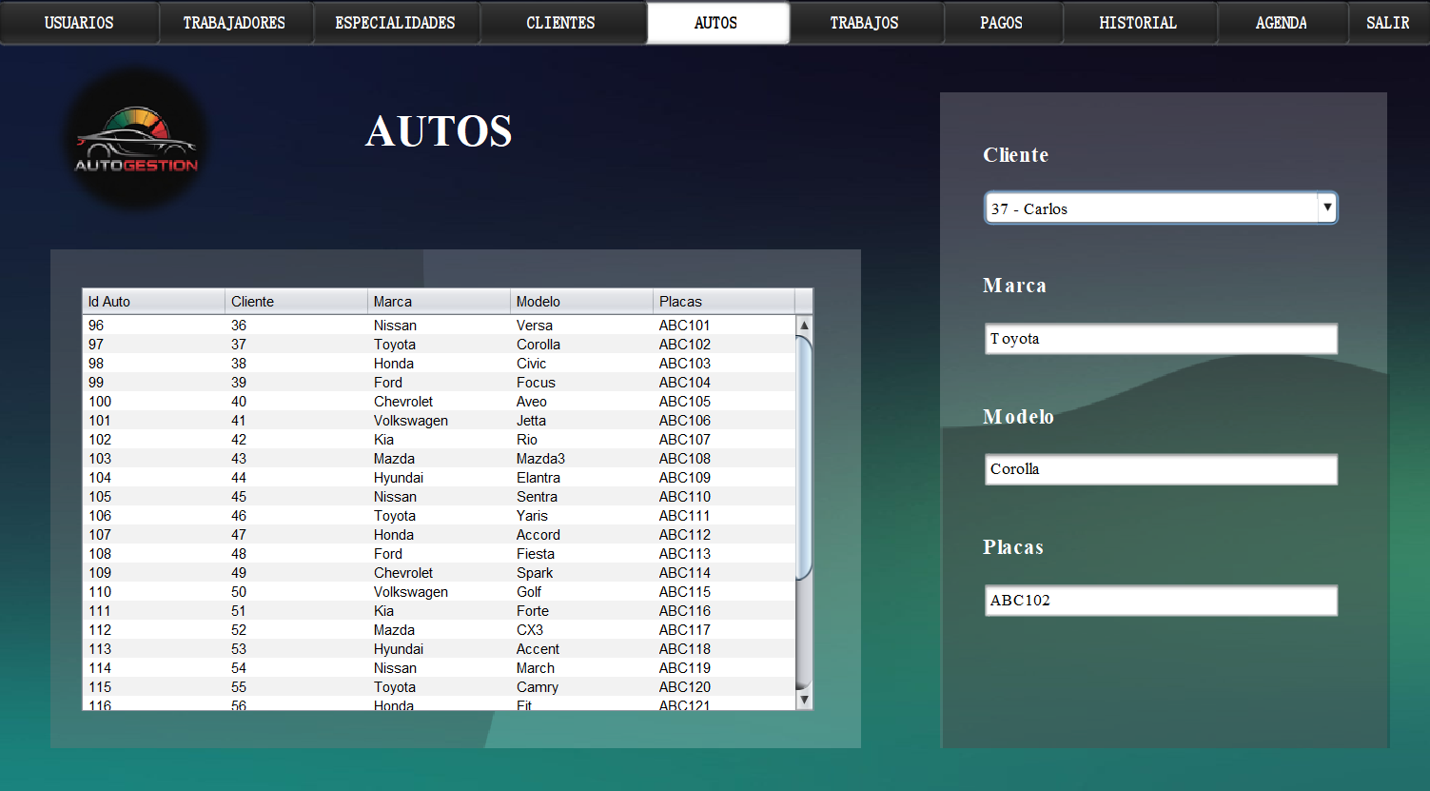

Figura 3.10. Autos.

La siguiente pantalla Figura 3.11, muestra la interfaz de trabajos en donde se busca el auto a reparar y se le asigna un empleado y en caso de que el trabajador no cambie su estado se puede hacer desde esta interfaz.

- Logo de la aplicación alineado a la derecha en forma circular encima de una tabla.
- Tabla que muestra los diversos trabajos registrados en la aplicación.
- Etiqueta “Auto” color: [255, 255, 255]; tamaño: 18; tipo de letra: Times New Roman Bold.
- Etiqueta “Cliente” color: [255, 255, 255]; tamaño: 18; tipo de letra: Times New Roman Bold.
- Etiqueta “Descripción” color: [255, 255, 255]; tamaño: 18; tipo de letra: Times New Roman Bold.
- Etiqueta “Trabajador” color: [255, 255, 255]; tamaño: 18; tipo de letra: Times New Roman Bold.
- Etiqueta “Estado” color: [255, 255, 255]; tamaño: 18; tipo de letra: Times New Roman Bold.
- Caja de texto no editable donde aparece el identificador del automóvil, color: [187, 187, 187]; tamaño: 13; tipo de letra Times New Roman Plain.
- Caja de texto no editable donde aparece el nombre del cliente, color: [187, 187, 187]; tamaño: 13; tipo de letra Times New Roman Plain.
- Caja de texto no editable donde aparece la descripción del problema, color: [187, 187, 187]; tamaño: 13; tipo de letra Times New Roman Plain.
- Combo box donde se selecciona al trabajador a cargo, color: [187, 187, 187]; tamaño: 13; tipo de letra Times New Roman Plain.
- Combo box donde se selecciona el estado del trabajo, color: [187, 187, 187]; tamaño: 13; tipo de letra Times New Roman Plain.
- Botón con la leyenda “USUARIOS” el cual es el nombre de la interfaz a la que nos llevara. [255, 255, 255]; color de fondo: [0, 0, 0]; tamaño: 14; tipo de letra: Simsun Bold.
- Botón con la leyenda “TRABAJADORES” el cual es el nombre de la interfaz a la que nos llevara. Color de letra: [255, 255, 255]; color de fondo: [0, 0, 0]; tamaño: 14; tipo de letra: Simsun Bold.
- Botón con la leyenda “ESPECIALIDADES” el cual es el nombre de la interfaz a la que nos llevara. Color de letra: [255, 255, 255]; color de fondo: [0, 0, 0]; tamaño: 14; tipo de letra: Simsun Bold.
- Botón con la leyenda “CLIENTES” el cual es el nombre de la interfaz a la que nos llevara. Color de letra: [255, 255, 255]; color de fondo: [0, 0, 0]; tamaño: 14; tipo de letra: Simsun Bold.
- Botón con la leyenda “AUTOS” el cual es el nombre de la interfaz a la que nos llevara. Color de letra: [255, 255, 255]; color de fondo: [0, 0, 0]; tamaño: 14; tipo de letra: Simsun Bold.
- Botón con la leyenda “TRABAJOS” el cual es el nombre de la interfaz a la que nos llevara. Color de letra: [0, 0, 0]; color de fondo: [255, 255, 255]; tamaño: 14; tipo de letra: Simsun Bold.
- Botón con la leyenda “PAGOS” el cual es el nombre de la interfaz a la que nos llevara. Color de letra: [255, 255, 255]; color de fondo: [0, 0, 0]; tamaño: 14; tipo de letra: Simsun Bold.
- Botón con la leyenda “HISTORIAL” el cual es el nombre de la interfaz a la que nos llevara. Color de letra: [255, 255, 255]; color de fondo: [0, 0, 0]; tamaño: 14; tipo de letra: Simsun Bold.
- Botón con la leyenda “AGENDA” el cual es el nombre de la interfaz a la que nos llevara. Color de letra: [255, 255, 255]; color de fondo: [0, 0, 0]; tamaño: 14; tipo de letra: Simsun Bold.
- Botón con la leyenda “SALIR” el cual nos llevara a la interfaz de inicio de sesión. Color de letra: [255, 255, 255]; color de fondo: [0, 0, 0]; tamaño: 14; tipo de letra: Simsun Bold.

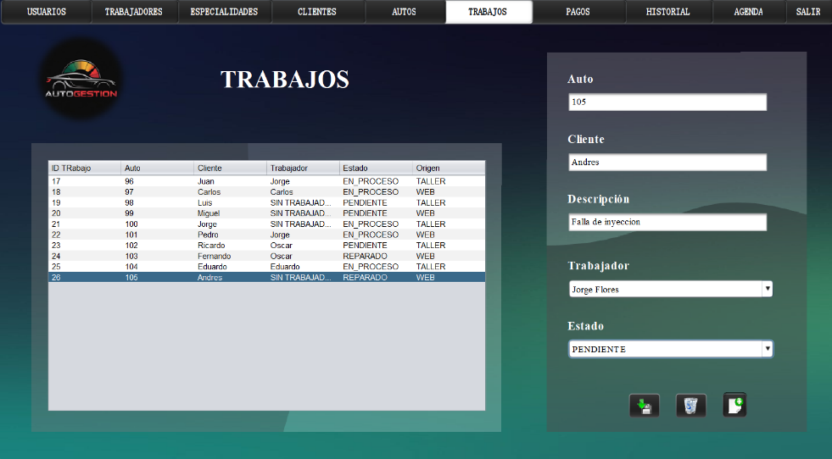

Figura 3.11. Trabajos.

La siguiente pantalla Figura 3.12, muestra la interfaz de pagos se realiza el registro de estos en los diversos trabajos asignados.

- Logo de la aplicación alineado a la derecha en forma circular encima de una tabla.
- Tabla que muestra los diversos pagos registrados en la aplicación.
- Etiqueta “Trabajo” color: [255, 255, 255]; tamaño: 18; tipo de letra: Times New Roman Bold.
- Etiqueta “Precio” color: [255, 255, 255]; tamaño: 18; tipo de letra: Times New Roman Bold.
- Etiqueta “Dinero” color: [255, 255, 255]; tamaño: 18; tipo de letra: Times New Roman Bold.
- Etiqueta “Cambio” color: [255, 255, 255]; tamaño: 18; tipo de letra: Times New Roman Bold.
- Caja de texto donde agregas el id del trabajo, color: [187, 187, 187]; tamaño: 13; tipo de letra Times New Roman Plain.
- Caja de texto donde agregas el costo del trabajo, color: [187, 187, 187]; tamaño: 13; tipo de letra Times New Roman Plain.
- Caja de texto donde agregas el dinero recibido por el cliente, color: [187, 187, 187]; tamaño: 13; tipo de letra Times New Roman Plain.
- Caja de texto donde aparece el cambio que se debe regresar, color: [187, 187, 187]; tamaño: 13; tipo de letra Times New Roman Plain.
- Botón con un icono de limpiar, color: [0, 0, 0]; tamaño: 14; tipo de letra: Simsun Bold.
- Botón con un icono de dinero, color: [0, 0, 0]; tamaño: 14; tipo de letra: Simsun Bold.
- Botón con la leyenda “USUARIOS” el cual es el nombre de la interfaz a la que nos llevara. [255, 255, 255]; color de fondo: [0, 0, 0]; tamaño: 14; tipo de letra: Simsun Bold.
- Botón con la leyenda “TRABAJADORES” el cual es el nombre de la interfaz a la que nos llevara. Color de letra: [255, 255, 255]; color de fondo: [0, 0, 0]; tamaño: 14; tipo de letra: Simsun Bold.
- Botón con la leyenda “ESPECIALIDADES” el cual es el nombre de la interfaz a la que nos llevara. Color de letra: [255, 255, 255]; color de fondo: [0, 0, 0]; tamaño: 14; tipo de letra: Simsun Bold.
- Botón con la leyenda “CLIENTES” el cual es el nombre de la interfaz a la que nos llevara. Color de letra: [255, 255, 255]; color de fondo: [0, 0, 0]; tamaño: 14; tipo de letra: Simsun Bold.
- Botón con la leyenda “AUTOS” el cual es el nombre de la interfaz a la que nos llevara. Color de letra: [255, 255, 255]; color de fondo: [0, 0, 0]; tamaño: 14; tipo de letra: Simsun Bold.
- Botón con la leyenda “TRABAJOS” el cual es el nombre de la interfaz a la que nos llevara. Color de letra: [255, 255, 255]; color de fondo: [0, 0, 0]; tamaño: 14; tipo de letra: Simsun Bold.
- Botón con la leyenda “PAGOS” el cual es el nombre de la interfaz a la que nos llevara. C Color de letra: [0, 0, 0]; color de fondo: [255, 255, 255]; tamaño: 14; tipo de letra: Simsun Bold.
- Botón con la leyenda “HISTORIAL” el cual es el nombre de la interfaz a la que nos llevara. Color de letra: [255, 255, 255]; color de fondo: [0, 0, 0]; tamaño: 14; tipo de letra: Simsun Bold.
- Botón con la leyenda “AGENDA” el cual es el nombre de la interfaz a la que nos llevara. Color de letra: [255, 255, 255]; color de fondo: [0, 0, 0]; tamaño: 14; tipo de letra: Simsun Bold.
- Botón con la leyenda “SALIR” el cual nos llevara a la interfaz de inicio de sesión. Color de letra: [255, 255, 255]; color de fondo: [0, 0, 0]; tamaño: 14; tipo de letra: Simsun Bold.

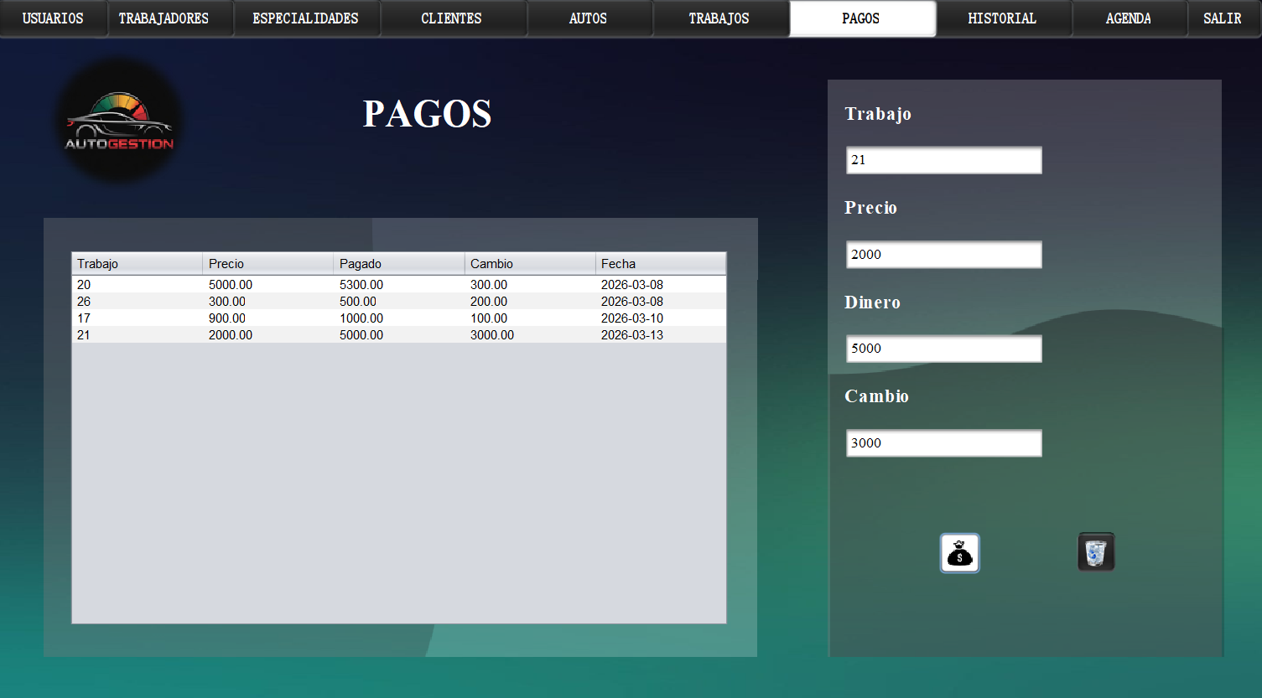

Figura 3.12. Pagos.

La siguiente pantalla Figura 3.13, muestra la interfaz de pagos se realiza el registro de estos en los diversos trabajos asignados.

- Logo de la aplicación alineado a la derecha en forma circular encima de una tabla.
- Tabla que muestra los diversos trabajos concluidos en la aplicación.
- Etiqueta “Trabajo” color: [255, 255, 255]; tamaño: 18; tipo de letra: Times New Roman Bold.
- Etiqueta “Reparación” color: [255, 255, 255]; tamaño: 18; tipo de letra: Times New Roman Bold.
- Etiqueta “Fecha Inc.” color: [255, 255, 255]; tamaño: 18; tipo de letra: Times New Roman Bold.
- Etiqueta “Fecha Fin” color: [255, 255, 255]; tamaño: 18; tipo de letra: Times New Roman Bold.
- Caja de texto donde agregas el identificador del trabajo para buscarlo, color: [187, 187, 187]; tamaño: 13; tipo de letra Times New Roman Plain.
- Caja de texto no editable donde aparece la descripción del problema, color: [187, 187, 187]; tamaño: 13; tipo de letra Times New Roman Plain.
- Caja de texto no editable donde aparece la fecha de registro del automóvil, color: [187, 187, 187]; tamaño: 13; tipo de letra Times New Roman Plain.
- Caja de texto no editable donde aparece la fecha del fin de la reparación del automóvil, color: [187, 187, 187]; tamaño: 13; tipo de letra Times New Roman Plain.
- Botón con un icono de buscar, color: [0, 0, 0]; tamaño: 14; tipo de letra: Simsun Bold.
- Botón con la leyenda “USUARIOS” el cual es el nombre de la interfaz a la que nos llevara. [255, 255, 255]; color de fondo: [0, 0, 0]; tamaño: 14; tipo de letra: Simsun Bold.
- Botón con la leyenda “TRABAJADORES” el cual es el nombre de la interfaz a la que nos llevara. Color de letra: [255, 255, 255]; color de fondo: [0, 0, 0]; tamaño: 14; tipo de letra: Simsun Bold.
- Botón con la leyenda “ESPECIALIDADES” el cual es el nombre de la interfaz a la que nos llevara. Color de letra: [255, 255, 255]; color de fondo: [0, 0, 0]; tamaño: 14; tipo de letra: Simsun Bold.
- Botón con la leyenda “CLIENTES” el cual es el nombre de la interfaz a la que nos llevara. Color de letra: [255, 255, 255]; color de fondo: [0, 0, 0]; tamaño: 14; tipo de letra: Simsun Bold.
- Botón con la leyenda “AUTOS” el cual es el nombre de la interfaz a la que nos llevara. Color de letra: [255, 255, 255]; color de fondo: [0, 0, 0]; tamaño: 14; tipo de letra: Simsun Bold.
- Botón con la leyenda “TRABAJOS” el cual es el nombre de la interfaz a la que nos llevara. Color de letra: [255, 255, 255]; color de fondo: [0, 0, 0]; tamaño: 14; tipo de letra: Simsun Bold.
- Botón con la leyenda “PAGOS” el cual es el nombre de la interfaz a la que nos llevara. Color de letra: [255, 255, 255]; color de fondo: [0, 0, 0]; tamaño: 14; tipo de letra: Simsun Bold.
- Botón con la leyenda “HISTORIAL” el cual es el nombre de la interfaz a la que nos llevara. Color de letra: [0, 0, 0]; color de fondo: [255, 255, 255]; tamaño: 14; tipo de letra: Simsun Bold.
- Botón con la leyenda “AGENDA” el cual es el nombre de la interfaz a la que nos llevara. Color de letra: [255, 255, 255]; color de fondo: [0, 0, 0]; tamaño: 14; tipo de letra: Simsun Bold.
- Botón con la leyenda “SALIR” el cual nos llevara a la interfaz de inicio de sesión. Color de letra: [255, 255, 255]; color de fondo: [0, 0, 0]; tamaño: 14; tipo de letra: Simsun Bold.
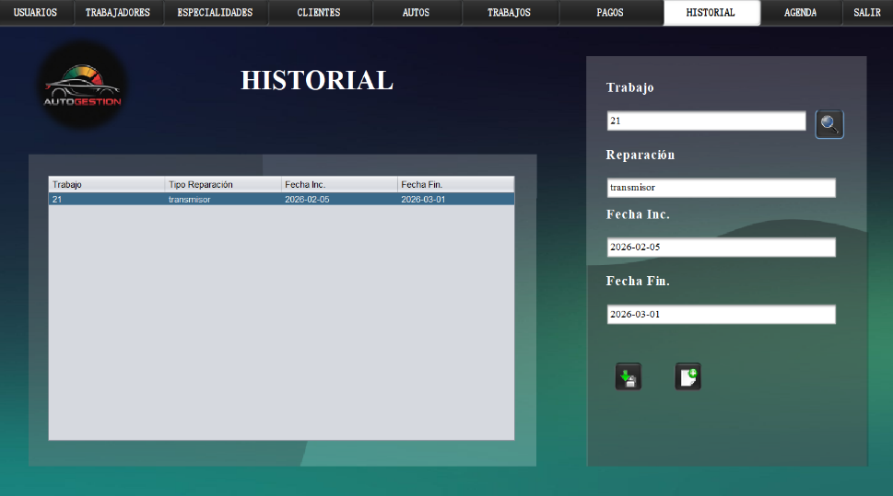

Figura 3.13. Historial

CAPÍTULO IV DESARROLLO DE LA APLICACIÓN WEB
Desarrollo de Interfaces
La siguiente pantalla Figura 3.15 muestra la interfaz principal del sistema, donde el usuario puede iniciar su interacción con la aplicación. Contiene el título principal, una breve descripción y botones de acceso.

- Fondo con degradado de colores: [15, 32, 39], [32, 58, 67], [44, 83, 100].
- Contenedor centrado en pantalla.
- Etiqueta “AUTOGESTIÓN” color: [255, 255, 255]; tamaño: 70; tipo de letra: Arial Bold.
- Subtítulo “Encuentra el mejor mecánico cerca de ti” color: [255, 255, 255]; tamaño: 20; tipo de letra: Arial.
- Botón “Registrarse” color fondo: [255, 152, 0]; texto: [255, 255, 255]; tamaño: 18; tipo de letra: Arial Bold.
- Botón “Iniciar Sesión” color fondo: [255, 152, 0]; texto: [255, 255, 255]; tamaño: 18; tipo de letra: Arial Bold.
- Botones con efecto hover color: [255, 87, 34].
- Animación de aparición (fade) y movimiento flotante del título.

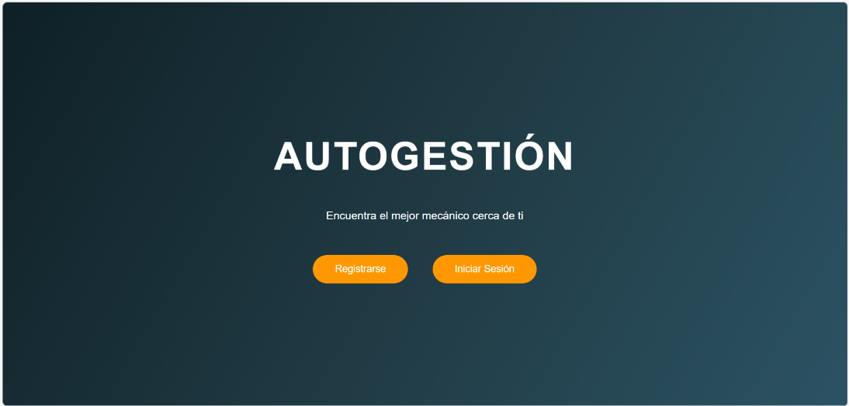

Figura 3.15. Bienvenida.

La siguiente pantalla Figura 3.16 permite al usuario ingresar sus datos personales para crear una cuenta.
- Fondo con degradado color: [15, 32, 39], [32, 58, 67], [44, 83, 100].
- Formulario centrado color: [255, 255, 255].
- Etiqueta “Registro” color: [0, 0, 0]; tamaño: 24; tipo de letra: Times New Roman Bold.
- Caja de texto “Nombre” color: [187, 187, 187]; tamaño: 13; tipo de letra: Times New Roman.
- Caja de texto “Apellido paterno” color: [187, 187, 187]; tamaño: 13; tipo de letra: Times New Roman.
- Caja de texto “Apellido materno” color: [187, 187, 187]; tamaño: 13; tipo de letra: Times New Roman.
- Caja de texto “Teléfono” color: [187, 187, 187]; tamaño: 13; tipo de letra: Times New Roman.
- Caja de texto “Correo electrónico” color: [187, 187, 187]; tamaño: 13; tipo de letra: Times New Roman.
- Caja de password “Contraseña” color: [187, 187, 187]; tamaño: 13; tipo de letra: Times New Roman.
- Caja de texto “Dirección” color: [187, 187, 187]; tamaño: 13; tipo de letra: Times New Roman.
- Botón “Registrarse” color fondo: [255, 152, 0]; texto: [255, 255, 255]; tamaño: 16; tipo de letra: Simsun Bold.
- Botón con efecto hover color: [255, 87, 34].
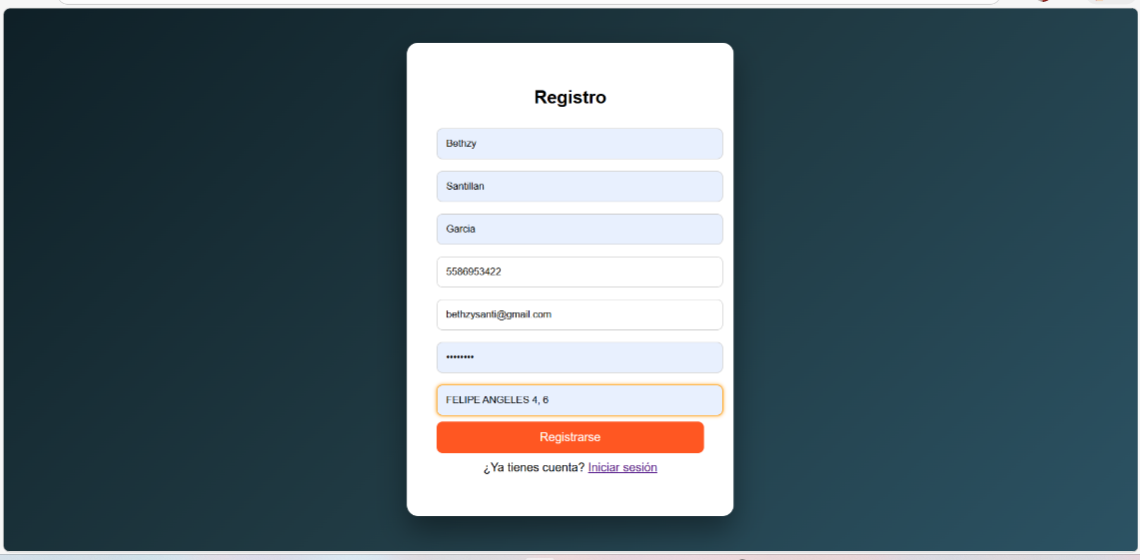

Figura 3.16. Registro cliente

Pantalla Figura 3.17 donde el usuario valida su cuenta mediante un código enviado al correo.

- Fondo color: [15, 15, 15].
- Contenedor principal color: [28, 28, 28].
- Etiqueta “Verifica tu correo” color: [255, 255, 255]; tamaño: 22; tipo de letra: Times New Roman Bold.
- Texto informativo color: [255, 255, 255]; tamaño: 14; tipo de letra: Times New Roman.
- Temporizador color: [46, 204, 113]; tamaño: 22; tipo de letra: Arial Bold.
- Caja de texto “Código de verificación” color: [187, 187, 187]; tamaño: 13; tipo de letra: Times New Roman.
- Botón “Verificar” color fondo: [46, 204, 113]; texto: [255, 255, 255]; tamaño: 16; tipo de letra: Simsun Bold.
- Botón “Reenviar código” color fondo: [52, 152, 219]; texto: [255, 255, 255]; tamaño: 16; tipo de letra: Simsun Bold.
- Botón “Cancelar” color fondo: [231, 76, 60]; texto: [255, 255, 255]; tamaño: 16; tipo de letra: Simsun Bold.
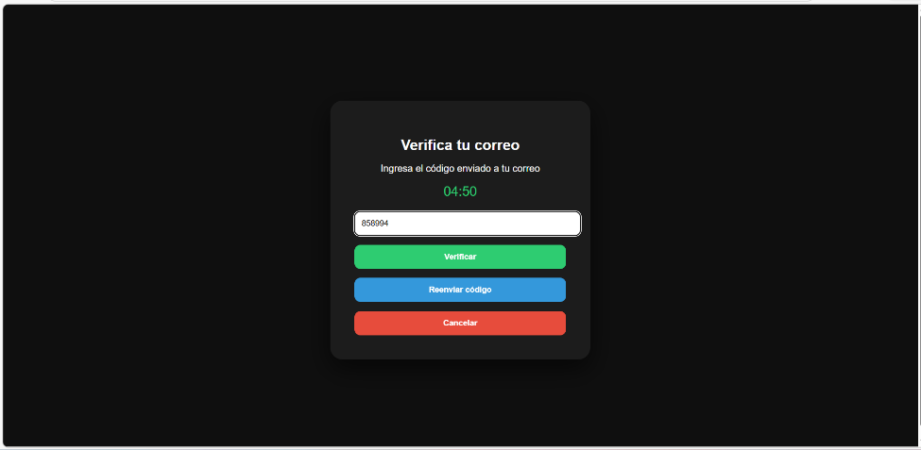

Figura 3.17. Validación cliente.

Permite al usuario ingresar al sistema. Figura 3.18.

- Fondo color: [18, 18, 18].
- Formulario color: [255, 255, 255].
- Etiqueta “Iniciar Sesión” color: [0, 0, 0]; tamaño: 22; tipo de letra: Times New Roman Bold.
- Caja de texto “Correo” color: [187, 187, 187]; tamaño: 13; tipo de letra: Times New Roman.
- Caja de password “Contraseña” color: [187, 187, 187]; tamaño: 13; tipo de letra: Times New Roman.
- Botón “Entrar” color fondo: [255, 152, 0]; texto: [255, 255, 255]; tamaño: 16; tipo de letra: Simsun Bold.
- Botón hover color: [255, 87, 34].

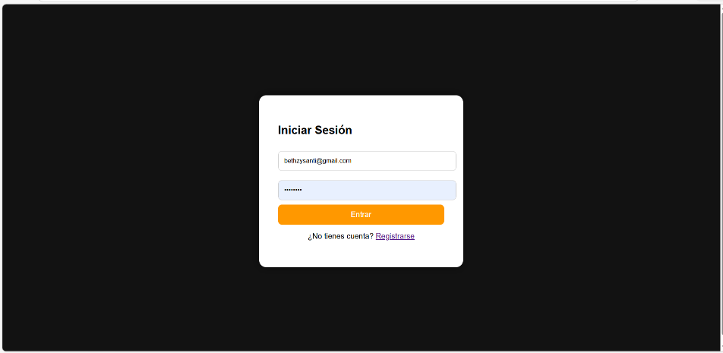

Figura 3.18. Inicio sesión cliente.

Muestra los talleres disponibles. Figura 3.19.
- Fondo color: [15, 15, 15].
- Barra superior color: [26, 26, 26].
- Título “Mecánicos disponibles” color: [255, 255, 255]; tamaño: 28; tipo de letra: Times New Roman Bold.
- Caja de búsqueda color: [187, 187, 187]; tamaño: 13; tipo de letra: Times New Roman.
- Tarjetas color: [28, 28, 28].
- Texto de tarjetas color: [204, 204, 204]; tamaño: 14; tipo de letra: Arial.
- Botón “Agendar Cita” color fondo: [0, 191, 255]; texto: [255, 255, 255]; tamaño: 14; tipo de letra: Simsun Bold.
- Botón “Consultar Info” color fondo: [85, 85, 85]; texto: [255, 255, 255]; tamaño: 14; tipo de letra: Simsun Bold.
- Hover tarjetas color: [24, 50, 24].
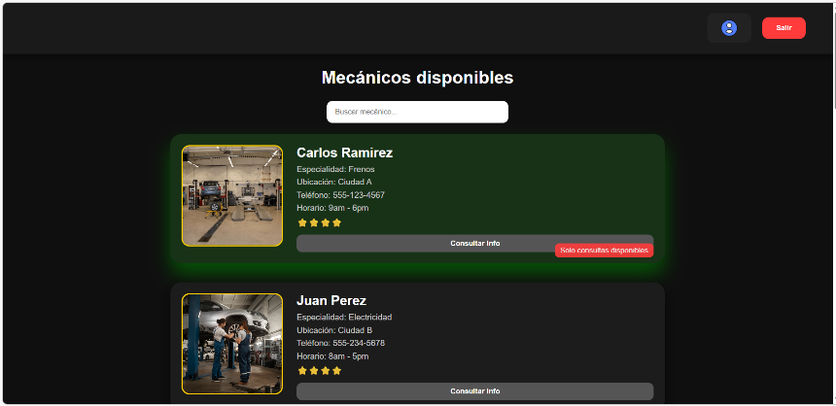

Figura 3.19. Talleres.

Muestra información detallada del mecánico. Figura 3.20.
- Fondo color: [15, 15, 15].
- Tarjeta principal color: [28, 28, 28].
- Nombre del taller color: [255, 255, 255]; tamaño: 22; tipo de letra: Times New Roman Bold.
- Descripción color: [204, 204, 204]; tamaño: 14; tipo de letra: Arial.
- Mapa interactivo (Leaflet).
- Calendario dinámico con días disponibles.
- Días ocupados color: [183, 28, 28].
- Días disponibles color: [51, 51, 51].
- Hover días color: [255, 152, 0].
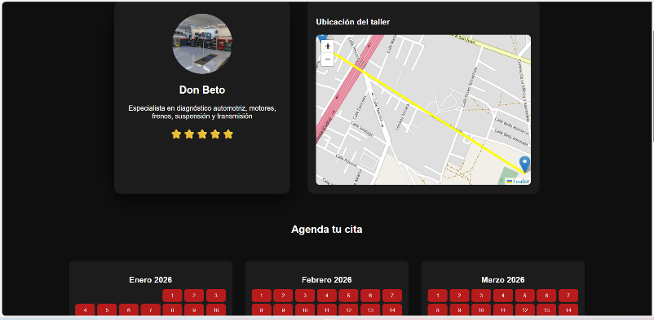

Figura 3.20. Perfil del taller.

Formulario para registrar la cita. Figura 3.21.
- Fondo color: [18, 18, 18].
- Formulario color: [30, 30, 30].
- Título “Agenda tu cita” color: [255, 255, 255]; tamaño: 24; tipo de letra: Times New Roman Bold.
- Subtítulos color: [187, 187, 187]; tamaño: 16; tipo de letra: Times New Roman Bold.
- Campos de texto color: [42, 42, 42]; texto: [255, 255, 255]; tamaño: 14; tipo de letra: Times New Roman.
- Área de texto color: [42, 42, 42]; tamaño: 14; tipo de letra: Times New Roman.
- Combo box color: [42, 42, 42]; tamaño: 14; tipo de letra: Times New Roman.
- Botón “Agendar” color fondo: [0, 200, 83]; texto: [255, 255, 255]; tamaño: 16; tipo de letra: Simsun Bold.
- Botón “Cancelar” color fondo: [255, 59, 59]; texto: [255, 255, 255]; tamaño: 16; tipo de letra: Simsun Bold.
- Hover botón verde: [0, 230, 118].
- Hover botón rojo: [255, 94, 94].

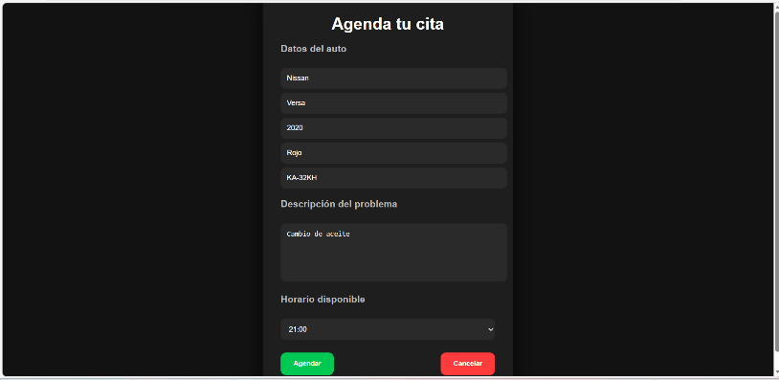

Figura 3.21. Agenda.

Muestra información del usuario. Figura 3.22.
- Fondo color: [18, 18, 18].
- Tarjeta perfil color: [30, 30, 30].
- Título “Perfil del Cliente” color: [255, 255, 255]; tamaño: 26; tipo de letra: Times New Roman Bold.
- Texto de datos color: [255, 255, 255]; tamaño: 14; tipo de letra: Times New Roman.
- Tarjetas de autos color: [28, 28, 28].
- Hover tarjetas color: [0, 0, 0] con sombra.
- Botón “Volver” color fondo: [255, 59, 59]; texto: [255, 255, 255]; tamaño: 14; tipo de letra: Simsun Bold.
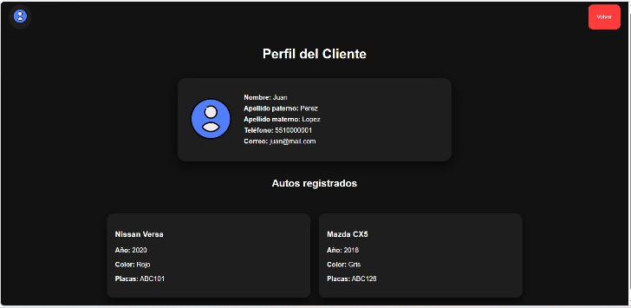

Figura 3.22. Perfil ccliente.

CONCLUSIÓN

El desarrollo del sistema AutoGestion representa una propuesta para mejorar la organización y administración de los talleres mecánicos mediante el uso de herramientas tecnológicas. A lo largo del desarrollo del proyecto se pudo identificar que muchos de los problemas que enfrentan este tipo de negocios están relacionados con la falta de un control adecuado de la información. Cuando los registros se realizan de manera manual es más probable que ocurran errores, pérdidas de datos o confusiones en los trabajos realizados.
Mediante la implementación de un sistema informático se busca ofrecer una solución que permita registrar y gestionar de forma organizada la información relacionada con los clientes, los vehículos y las reparaciones realizadas. Esto facilita el seguimiento de los trabajos y permite tener un historial claro de los servicios que se han realizado en cada automóvil. Además, también ayuda a mejorar la comunicación entre el taller y los clientes, ya que se puede proporcionar información más precisa sobre el estado de los servicios solicitados.
Durante el desarrollo del sistema se utilizaron diferentes herramientas tecnológicas que permitieron construir una aplicación funcional y adaptable a las necesidades del taller. El uso de bases de datos permitió almacenar la información de forma segura y organizada, mientras que el desarrollo de interfaces permitió que los usuarios puedan interactuar con el sistema de una manera sencilla. Aunque el sistema todavía puede mejorar en algunos aspectos, representa un avance importante en comparación con los métodos tradicionales de administración.
Finalmente, el proyecto demuestra que la implementación de sistemas informáticos puede contribuir significativamente a mejorar la eficiencia en la gestión de los talleres mecánicos. Al digitalizar los procesos administrativos se logra un mayor control de la información y se reducen los problemas que normalmente se presentan cuando se trabaja con registros manuales. Por lo tanto, el sistema AutoGestion puede considerarse una herramienta útil para apoyar la administración de los servicios automotrices y mejorar la calidad del servicio ofrecido a los clientes.

BIBLIOGRAFÍAS
- Android Consejos. (s.f.). Desventaja de Opera. Android Consejos. Consultado el 18 de febrero de 2026, de https://androidconsejos.mx/desventaja-de-opera/
- Gluo. (s.f.). Requisitos funcionales: qué son y cómo funcionan. Gluo. Consultado el 18 de febrero de 2026, de https://www.gluo.mx/blog/requisitos-funcionales-que-son-y-como-funcionan
- Google. (s.f.). Google Chrome. Google. Consultado el 18 de febrero de 2026, de https://www.google.com/intl/es_es/chrome/
- Google. (s.f.). Metodología iterativa restricciones. Google Search. Consultado el 18 de febrero de 2026, de https://www.google.com/search?q=metodologia+iterativa+restrigciones
- Mailchimp. (s.f.). Desarrollo iterativo. Mailchimp. Consultado el 18 de febrero de 2026, de https://mailchimp.com/es/resources/iterative-development/
- Opera. (s.f.). Opera One. Opera. Consultado el 18 de febrero de 2026, de https://www.opera.com/es
- Scrum Study. (s.f.). Iterative. Scrum Study. Consultado el 18 de febrero de 2026, de https://www.scrumstudy.com/article/iterative-
- Telconet CSIRT. (2025). Actualización crítica de seguridad en Google Chrome 145 corrige vulnerabilidades para ejecución remota de código. CSIRT Telconet. Consultado el 18 de febrero de 2026, de https://csirt.telconet.net/comunicacion/boletines-servicios/actualizacion-critica-de-seguridad-en-google-chrome-145-corrige-vulnerabilidades-para-ejecucion-remota-de-codigo/

